KẾ HOẠCH BÀI DẠY
CHỦ ĐỀ 4. Một số vật liệu, nhiên liệu, nguyên liệu, lương thực – thực phẩm thông dụng; tính chất và ứng dụng của chúng
Thời lượng: 8 tiết
- MỤC TIÊU DẠY HỌC
NĂNG LỰC, PHẨM CHẤT | YÊU CẦU CẦN ĐẠT | (STT) của YCCĐ và dạng mã hóa của YCCĐ
NĂNG LỰC, PHẨM CHẤT | YÊU CẦU CẦN ĐẠT | (STT) | Dạng mã hóa
NĂNG LỰC CHUNG
Tự chủ và tự học | Chủ động, tích cực tìm hiểu về tính chất và ứng dụng của của một số vật liệu trong cuộc sống;  Chủ động, tự tìm hiểu về tính chất và ứng dụng của một số nhiên liệu và an ninh năng lượng thông qua SGK và các nguồn học liệu khác | (1) | - TC-TH1
Giao tiếp và hợp tác | Hoạt động nhóm một cách hiệu quả, đảm bảo các thành viên trong nhóm đểu được tham gia và trình bày báo cáo  Hoạt động nhóm một cách hiệu quả theo đúng yêu cầu của GV trong khi thảo luận về nhiên liệu và an ninh năng lượng, đảm bảo các thành viên trong nhóm đều được tham gia và trình bày báo cáo | (2) | - GT-HT5
Giải quyết vấn đề và sáng tạo | Thảo luận hiệu quả, giải quyết các vấn đề kịp thời với các thành viên trong nhóm để hoàn thành các phương án tìm hiểu tính chất và ứng dụng của vật liệu, nhiên liệu, nguyên liệu | (3) | - GQ-ST4
NĂNG LỰC KHOA HỌC TỰ NHIÊN
Nhận thức khoa học tự nhiên | – Trình bày được tính chất và ứng dụng của một số vật liệu thông dụng | (4) | 1.KHTN1.2
Nhận thức khoa học tự nhiên | – Trình bày được tính chất và ứng dụng của một số nhiên liệu thường dùng trong đời sống hằng ngày | (5) | (5).KHTN 1.2
Nhận thức khoa học tự nhiên | – Trình bày được tính chất và ứng dụng của một số nguyên liệu thường dùng trong sản xuất và trong công nghiệp (quặng, đá vôi,...) | (6) | (6) .KHTN 1.2
Nhận thức khoa học tự nhiên | – Trình bày được tính chất và ứng dụng của một số nhiên liệu thường dùng trong đời sống hằng ngày | (7) | (7).KHTN 1.2
Nhận thức khoa học tự nhiên | – Trình bày được tính chất và ứng dụng của một số lương thực - thực phẩm thường dùng trong đời sống hằng ngày | (8) | (8).KHTN 1.2
Tìm hiểu tự nhiên | – Đề xuất được phương án tìm hiểu về một số tính chất của một số vật liệu thông dụng; Thu thập dữ liệu, phân tích, thảo luận, so sánh để rút ra được kết luận về tính chất của một số vật liệu. | (9) | (9).KH2.1.2
Tìm hiểu tự nhiên | Đề xuất được phương án tìm hiểu về một số tính chất của một số nhiên liệu; thu thập dữ liệu, phân tích, thảo luận, so sánh để rút ra được kết luận về tính chất của một số nhiên liệu | (10) | (10).KH2.1.2
Tìm hiểu tự nhiên | Đề xuất được phương án tìm hiểu về một số tính chất của một số nguyên liệu; thu thập dữ liệu, phân tích, thảo luận, so sánh để rút ra được kết luận về tính chất của một số nguyên liệu | (11) | (11).KH2.1.2
Tìm hiểu tự nhiên | Đề xuất được phương án tìm hiểu về một số tính chất của một số nhiên liệu; thu thập dữ liệu, phân tích, thảo luận, so sánh để rút ra được kết luận về tính chất của một số nhiên liệu | (12) | (12).KH2.1.2
Tìm hiểu tự nhiên | Đề xuất được phương án tìm hiểu về một số tính chất của một số nguyên liệu; thu thập dữ liệu, phân tích, thảo luận, so sánh để rút ra được kết luận về tính chất của một số nguyên liệu | (13) | (13).KH2.1.2
Vận dụng kiến thức, kĩ năng đã học | – Sử dụng một số vật liệu an toàn, hiệu quả và bảo đảm sự phát triển bền vững. | (14) | - .KH3.1
Vận dụng kiến thức, kĩ năng đã học | - Nêu được cách sử dụng của một số nhiên liệu an toàn, hiệu quả và bảo đảm sự phát triển bền vững; phân biệt được năng lượng tái tạo và không tái tạo, để từ đó thấy được vấn đề an ninh năng lượng ảnh hưởng đến phát triển kinh tế, xã hội của mỗi quốc gia và trên thế giới. | (15) | (15).KH3.1
Vận dụng kiến thức, kĩ năng đã học | Biết cách sử dụng một số nguyên liệu an toàn, hiệu quả và bảo đảm sự phát triển bền vững. | (16) | (16).KH3.2
Vận dụng kiến thức, kĩ năng đã học | Nêu được cách sử dụng của một số nhiên liệu an toàn, hiệu quả và bảo đảm sự phát triển bền vững; phân biệt được năng lượng tái tạo và không tái tạo, để từ đó thấy được vấn đề an ninh năng lượng ảnh hưởng đến phát triển kinh tế, xã hội của mỗi quốc gia và trên thế giới. | (17) | (17).KH3.1
Vận dụng kiến thức, kĩ năng đã học | Biết cách sử dụng một số nguyên liệu an toàn, hiệu quả và bảo đảm sự phát triển bền vững. | (18) | (18).KH3.2
Vận dụng kiến thức, kĩ năng đã học | Biết cách sử dụng một số lương thực - thực phẩm an toàn, hiệu quả và bảo đảm sự phát triển bền vững. | (19) | - KH3.2
PHẨM CHẤT
Tự học và Tự chủ | Chủ động tích cực thực hiện nhiệm vụ được giao; tự phân công nhiệm vụ cho các thành viên trong nhóm; tự quyết định cách thức thực hiện nhiêm vụ được giao | (20) | (20). NLC.TC1
Trung thực | Cẩn thận, khách quan và trung thực trong thực hành  Tuyên truyền viên tích cực cho việc sử dụng vật liệu tiết kiệm, thân thiện môi trường;  - Tham gia tích cực hoạt động nhóm phù hợp với khả năng của bản thân;  - Có niềm say mê, hứng thú với việc khám phá và học tập khoa học tự nhiên | (21) | (21).PC.TT.1
Chăm chỉ | -Tích cực hoạt động nhóm phù hợp với khả năng của bản thân | (23) | (23).CC2.1
Trách nhiệm | Có ý thức sử dụng nguyên liệu tiết kiệm, an toàn, hiệu quả và đảm bảo sự phát triển bền vững | (24) | (24).TN2.2

- THIẾT BỊ DẠY HỌC VÀ HỌC LIỆU
Hoạt động học | Giáo viên | Học sinh
Hoạt động 1: Khởi động (5 phút) | hình ảnh, video
Hoạt động 2: Tìm hiểu một số vật liệu, tính chất và ứng dụng của một số vật liệu (40 phút) | Bài tập thực nghiệm  Thang đo  Bài tập thực tiễn  Rubric | Phiếu Học tập  Dụng cụ: thí nghiệm 1: Đinh sắt, Miếng kính, Miếng nhựa, Miếng cao su, Mẩu đá vôi, Mẩu sành.  Thí nghiệm 2: Đinh sắt, Dây đổng, Mẩu gỗ, Mẩu nhôm, Miếng nhựa, Mẫu sành, Miếng kính, đèn cồn
Hoạt động 3: Sử dụng vật liệu an toàn, hiệu quả . Tìm hiểu việc sử dụng các vật liệu bảo đảm sự phát triển bền vững.  (45phút) | Bài tập thực nghiệm  Thang đo 2  Rubric | Phiếu Học tập  Áp phích (poster) hoặc làm slide trình chiếu.
Hoạt động 4: Nhận biết nhiên liệu xung quanh ta (15 phút) | Hình ảnh, trò chơi  Bảng hỏi  Thang đo | Phiếu HT
Hoạt động 5: Tìm hiểu một số tính chất và ứng dụng của nhiên liệu (15 phút) | Bài tập thực nghiệm  Thang đo, Rubric | Phiếu HT
Hoạt động 6: Tìm hiểu một số biện pháp và lợi ích của việc sử dụng nhiên liệu an toàn, hiệu quả. (15phút) | Bài tập  Thang đo | Phiếu HT 3
Hoạt động 7: Tìm hiểu việc sử dụng nhiên liệu bảo đảm sự phát triển bền vững (30 phút) |  | Dự án học tập "Nghiên cứu về các loại nhiên liệu"
Hoạt động 8: Luyênj tập mở rộng (15 phút) | Bài tập  Thang đo | Phiếu HT
Hoạt động 9: Tìm hiểu một số nguyên liệu thông dụng (10 phút) | Bài tập  Thang đo | Phiếu HT
Hoạt động 10: Tìm hiểu một số tính chất và ứng dụng của nguyên liệu (20 phút) | Thang đo 1  Thang đo đồ thị | áp phích (poster) hoặc làm slide trình chiếu.
Hoạt động 11: Tìm hiểu việc sử dụng các vật liệu bảo đảm sự phát triển bền vững (15 phút) |  | áp phích (poster) hoặc làm slide trình chiếu.
Hoạt động 12: Tìm hiểu một số loại lương thực phổ biến (10 phút) | Bài tập thực nghiệm  Thang đo
Hoạt động 13: Tìm hiểu một số tính chất và ứng dụng của lương thực (10 phút) |  | Phiếu HT
Hoạt động 14: Tìm hiểu một số loại thực phẩm (30 phút) | Bài tập thực nghiệm  Thang đo

- TIẾN TRÌNH DẠY HỌC
- TIẾN TRÌNH DẠY HỌC

Hoạt động học | Mục tiêu | Nội dung dạy học trọng tâm | PP, KTDH chủ đạo | Phương án đánh giá
 |  |  |  | Phương pháp | Công cụ
Hoạt động 1: Khởi động (5 phút) | Tạo hứng thú | hình ảnh, video | PP trực quan, đàm thoại – gợi mở  - KT khăn trải bàn, hình thức làm việc nhóm | Quan sát
Hoạt động 2: (40 phút) | - KHTN1.2  (9).KH2.1.2  (23).CC2.1  (21).PC.TT.1 | -Trình bày được tính chất và ứng dụng của một số vật liệu thông dụng.  - Đề xuất được phương án tìm hiểu về một số tính chất của một số vật liệu thông dụng; Thu thập dữ liệu, phân tích, thảo luận, so sánh để rút ra được kết luận về tính chất của một số vật liệu | PP: TDạy học trực quan - Gợi mở. Nêu và giải quyết vấn đề, sử dụng thí nghiệm.  KT:  - Khăn trải bàn, hình thức làm việc nhóm  - Bàn tay nặn bột có sử dụng thí nghiệm  KT: Khăn trải bàn | Hỏi đáp  Viết | Thang đo  Bài tập thực tiễn  Rubric
Hoạt động 3: (45 phút) | 14.KH3.1  (21).PC.TT.1  22.CC2.1  (21).PC.TT.1 | -Biết cách sử dụng đồ vật bằng nhựa, cao su an toàn, hiệu quả  - Những biện pháp sử dụng để hạn chế sự hoen gỉ của kim loại  - cách sử dụng vật liệu an toàn, hiệu quả theo mô hình 3R  - vật liệu mới và ưu điểm của một số vật liệu mới so với vật liệu truyền thống trong xây dựng | PP: dạy học dựa trên dự án, kĩ thuật các mảnh ghép, hình thức làm việc nhóm | Quan sát, viết | Thang đo  Bài tập thực tiễn  Rubric
Hoạt động 4: (15 phút) | (20). NLC.TC1 | - Tìm hiểu một số nhiên liệu thông dụng |  | Quan sát,  Hỏi đáp  Viết
Hoạt động 5: (15 phút) | - .KHTN 1.2  (10).KH2.1.2  (15).KH3.1 | - Tìm hiểu một số tính chất của nhiên liệu  - Một số nhiên liệu sử dụng trong đời sống hằng ngày  - Ứng dụng của nhiên liệu | PPDH Dạy học giải quyết vấn đề  KT mảnh ghép. | Quan sát,  Hỏi đáp  Viết | Thang đo  Bài tập thực tiễn
Hoạt động 6: (15 phút) | (7).KHTN 1.2  (21).PC.TT.1  (21).PC.TT.1 | - Lợi ích của việc sử dụng nhiên liệu an toàn, hiệu quả  - Biện pháp sử dụng nhiên liệu an toàn, hiệu quả. | PPDH: trực quan  KTDH: Phòng tranh, mảnh ghép, hình thức làm việc nhóm | Hỏi đáp  Viết | Câu hỏi, thang đo  Bài tập thực tiễn
Hoạt động 7: (15 phút) | - .PC.TT.1  (15).KH3.1 | - Sử dụng nhiên liệu bảo đảm sự phát triển bền vững. | PPDH:  + Dạy học giải quyết vấn đề.  KTDH: động não, bản đồ tư duy | Quan sát,  Hỏi đáp  Viết | Câu hỏi, thang đo
Hoạt động 8: Luyện tập - mở rộng (15 phút) |  | Bài tập trắc nghiệm củng cố  Bài tập thực tiễn | PPDH: Thảo luận nhóm | Hỏi đáp  Viết | Câu hỏi, thang đo
Hoạt động 9: (10 phút) | - .KHTN 1.2  (20). NLC.TC1  (23).CC2.1 | - Tìm hiểu một số nguyên liệu thông dụng | -- PPDH:  + Dạy học trực quan  + Dạy học nêu và giải quyết vấn đề  - KTDH: khăn trải bàn, động não | Quan sát,  Hỏi đáp  Viết | Câu hỏi, thang đo  Bài tập thực tiễn  trò chơi Lật mảnh ghép
Hoạt động 10: (15 phút) | (21).PC.TT.1 | Tìm hiểu một số tính chất và ứng dụng của nguyên liệu | PPDH:  + Dạy học giải quyết vấn đề.  + Sử dụng thí nghiệm.  KTDH: động não, bản đồ tư duy | Quan sát,  Hỏi đáp  Viết | Thang đo  Bài tập thực tiễn  Rubric
Hoạt động 11: (20 phút) | (21).PC.TT.1 | +Tìm hiểu khai thác nguyên liệu khoáng sản  + Cách sử dụng nguyên liệu | PP: + Dạy học giải quyết vấn đề.  KTDH: động não, bảng grap tư duy | Quan sát,  Hỏi đáp  Viết | Câu hỏi, thang đo
Hoạt động 12: (10 phút) | (21).PC.TT.1 | Tìm hiểu một số loại lương thực phổ biến | PPDH:  + Dạy học trực quan  + Dạy học đàm thoại gợi mở  - KTDH: Khăn trải bàn, động não | Hỏi đáp  Viết | Câu hỏi, thang đo
Hoạt động 13: (10 phút) | (21).PC.TT.1 | Tính chất và ứng dụng của lương thực | + PPDH đàm thoại gợi mở  + Dạy học giải quyết vấn để.  + Dạy học trực quan | Hỏi đáp  Viết | Thang đo  Bài tập thực tiễn  Rubric
Hoạt động 14: Tìm hiểu một số loại thực phẩm (15 phút) | - KH3.2 | + Một số loại thực phẩmthường sử dụng hằng ngày  + An toàn thực phẩm | - PPDH:  + Dạy học trực quan  + Dạy học hợp tác.  - KTDH: động não | Quan sát,  Hỏi đáp  Viết | Câu hỏi, thang đo

- HOẠT ĐỘNG HỌC
HOẠT ĐỘNG 1: Khởi động (5 phút)
GV chiếu video về sử dụng các vật liệu thông dụng trong cuộc sống
HS sẽ liệt kê được các vật liệu và đồ vật được làm từ vật liệu đó.
Tìm hiểu một số vật liệu
HOẠT ĐỘNG 2: Tìm hiểu một số vật liệu, tính chất và ứng dụng của một số vật liệu (40 phút)
- Mục tiêu hoạt động
1.KHTN1.1 (9).KH2.1.2
- Tổ chức hoạt động

Chuyển giao nhiệm vụ học tập 1: Tim hiểu một số vật liệu
- Chuẩn bị: GV chia lớp thành 4-6 nhóm;
- Chuyển giao nhiệm vụ học tập
GV sử dụng PP trực quan, đàm thoại – gợi mở, KT khăn trải bàn, hình thức làm việc nhóm
GV yêu cầu HS quan sát thực tế và hình 11.1, 11.2 trong SGK, HS sẽ liệt kê được các vật liệu và đồ vật được làm từ vật liệu đó.
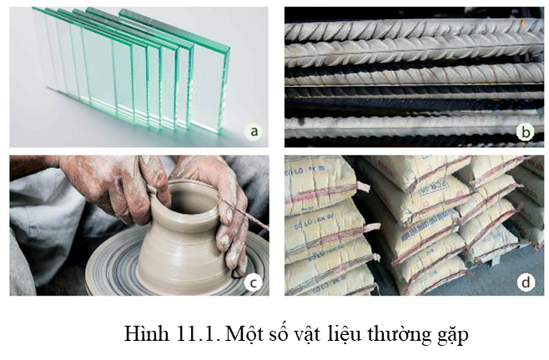 | 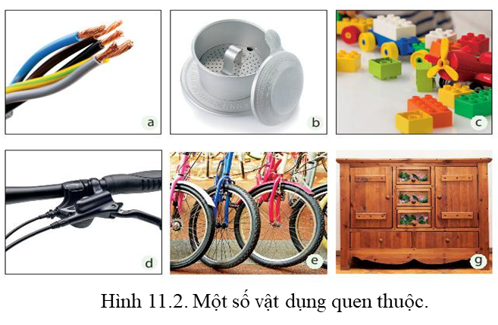
PHIẾU HỌC TẬP SỐ 1 (BẢNG HỎI)
Câu hỏi | Trả lời
1) Kể tên một số loại vật liệu trong cuộc sống mà em biết.
2) Liệt kê các loại đổ vật hoặc công trình xây dựng được làm từ những loại vật liệu trong hình 11.1.

- Gv đưa ra bài tập thực tiễn:
- Thực hiện nhiệm vụ học tập
- HS thực hiện bài tập trên phiếu theo cá nhân, sau đó tổng hợp ý kiến.
- Quan sát mẩu dây điện, phin pha cà phê, đồ chơi lego, dây phanh xe đạp, lốp (vỏ) xe đạp, tủ quần áo ở hình 11.2, em hãy cho biết các sản phẩm đó được làm từ vật liệu gì? Tích dấu hoàn thành theo mẫu bảng 14.1.
Bảng 14.1. Sản phẩm làm từ các vật liệu
Vật liệu  Vật dụng | Đồng (Copper) | Nhôm (Aluminium) | Sắt (Iron) | Nhựa | Cao su | Gỗ
Dây điện
Phin pha cà phê
Đố chơi lego
Dây phanh xe đạp
Lốp xe đạp
Tủ quần áo

Vật liệu là chất hoặc hỗn hợp một số chất được con người sử dụng như nguyên liệu đầu vào trong một quá trình sản xuất hoặc chế tạo để làm ra những sản phẩm phục vụ cuộc sống.
Báo cáo kết quả và thảo luận:
Mỗi nhóm cử 1 HS đại diện lên trình bày kết quả
GV nhận xét kết quả thảo luận làm việc của các nhóm
- Sản phẩm học tập

PHIẾU HỌC TẬP SỐ 2 (BẢNG HỎI)
Câu hỏi | Trả lời
1) Kể tên một số loại vật liệu trong cuộc sống mà em biết. | Sắt thép, xi măng, đất sét, thuỷ tinh, gỗ,...
2) Liệt kê các loại đổ vật hoặc công trình xây dựng được làm từ những loại vật liệu trong hình 11.1. | - Sắt thép (thép xây dựng, vòi inox, xe đạp, dao, kéo, cày, cuốc,...);  - Xi măng (nhà cửa, cầu cống, tượng đài, đường bê tông,...);  - Đất sét (bình gốm, lọ hoa, gạch nung,...);  - Thuỷ tinh (cốc chén, lọ hoa, cửa kính, bể cá,...).

Vật liệu  Vật dụng | Đồng (Copper) | Nhôm (Aluminium) | Sắt (Iron) | Nhựa | Cao su | Gỗ
Dây điện
Phin pha cà phê
Đố chơi lego
Dây phanh xe đạp
Lốp xe đạp
Tủ quần áo
- Phương án đánh giá
Thang đo 1: Đánh hoạt động nhóm
Nội dung quan sát | Hoàn toàn đồng ý | Đồng ý | Phân vân | Không đồng ý
Thảo luận sôi nổi
Các Hs trong nhóm đều tham gia hoạt động
Kết quả bài làm tốt
Trình bày kết quả tốt

Thang đo 1
Tiêu chí: Nhận biết các sản phẩm đó được làm từ vật liệu gì | Nhóm 1 | Nhóm 2 | Nhóm 3 | Nhóm 4
Mức 1
Xác định đúng 1-3 đáp án
Mức 2
Xác định đúng 4-5 đáp án
Mức 3
Xác định đúng 6 đáp án

Chuyển giao nhiệm vụ học tập 2: Nhận xét tính chất của một số vật liệu
2.2.1Tổ chức hoạt động
- Chuẩn bị: GV chia lớp thành 4-6 nhóm;
- Chuyển giao nhiệm vụ học tập
GV sử dụng PP nêu và giải quyết vấn đề, hình thức làm việc nhóm. Dạy học trực quan, sử dụng thí nghiệm.
- GV tổ chức cho HS thảo luận và gợi ý hoàn thành nội dung bảng 11.2 trong SGK.
4. Từ quan sát thực tế, em hãy cho biết tính chất của các vật liệu: kim loại, cao su, nhựa, gỗ, thuỷ tinh và gốm. Tích dấu để hoàn thành theo mẫu bảng 14.2.
Bảng 14.2. Một số tính chất của các vật liệu
Tính chất  Vật liệu | Cứng | Dẻo | Giòn | Đàn hồi | Dẫn điện, nhiệt tốt | Dễ cháy | Bị gỉ | Bị ăn mòn
Kim loại
Cao su
Nhựa
Gỗ
Thuỷ tinh
Gốm

Hoạt động 2.3: Tìm hiểu tính chất và ứng dụng của một số vật liệu
- Chuẩn bị: GV chia lớp thành 4-6 nhóm, mỗi nhóm có 1 nhóm trưởng và thư kí
Mỗi nhóm HS có 1 bộ dung cụ và hóa chất và 1 phiếu học tập

STT | Dụng cụ - Hóa chất | Số lượng
1 | Giấm ăn
2 | Đinh sắt | 2
3 | Miếng kính | 1
4 | Miếng nhựa | 2
5 | Miếng cao su | 2
6 | Mẩu đá voi | 1
7 | Mẩu sành | 2
8 | Mẩu nhôm | 1
9 | Đèn cồn | 1
10 | Nước
11 | Tẩy nhỏ (cao su) | 1
12 | Mẩu gỗ | 1
13 | Khay đựng hóa chất | 1
- Chuyển giao nhiệm vụ học tập
GV sử dụng PP Bàn tay nặn bột, kĩ thuật động não – công não, hình thức làm việc nhóm
GV đưa cho mỗi nhóm 1 bộ dụng cụ và hóa chất. Yêu cầu HS làm Thí nghiệm 1 trong SGK.
Em hãy mô tả hiện tượng quan sát được ở thí nghiệm 1.
PHIẾU HỌC TẬP 3
Vật liệu | Hiện tượng quan sát
Đinh sắt
Miếng kính
Miếng nhựa
Miếng cao su
Mẩu đá vôi
Mẩu sành

Yêu cầu HS làm Thí nghiệm 2 trong SGK.
Quan sát ở thí nghiệm 2, em hãy cho biết vật liệu nào dễ cháy và vật liệu nào dẫn nhiệt (cảm nhận qua dấu hiệu kẹp sắt bị nóng khi đốt).
PHIẾU HỌC TẬP 3
Vật liệu | Hiện tượng quan sát
Đinh sắt
Dây đổng
Mẩu gỗ
Mẩu nhôm
Miếng nhựa
Mẫu sành
Miếng kính

+ Yêu cầu HS làm Thí nghiệm 3,4 trong SGK.
Thí nghiệm 3: Cho một đoạn dây cao su vào cố nước nóng, sau đó lấy ra rồi cho vào cốc nước nguội. Quan sát sự thay đổi hình dạng của dây cao su.
+ Thí nghiệm 4: Cho một viên tẩy nhỏ (cao su) vào cốc xăng. Quan sát hiện tượng xảy ra.
- Thực hiện nhiệm vụ học tập
- HS hợp tác với nhau thực hiện nhiệm vụ học tập (làm thí nghiệm và hoàn thành PHT
- GV đến quan sát các nhóm, ghi nhận lại các hỗn hợp, phát hiện các khó khăn và có biện pháp hỗ trợ.
- Các nhóm làm bài tập thực tiễn để tìm hiểu về khả năng bị ăn mòn, bị gỉ của một số công trình, vật dụng
- Báo cáo kết quả và thảo luận:
- Mỗi nhóm cử 1 HS đại diện lên trình bày kết quả và 1 HS ghi vào bảng tổng hợp lớn
Các nhóm nhận xét lẫn nhau
- GV nhận xét về thái độ và hiệu quả làm việc của các nhóm
- GV sử dụng đàm thoại để đưa ra kết luận:
Bài tập thực tiễn:
Quan sát hình hình 11.3, 11.4 và 11.5 trong SGK, em hãy cho biết những vật liệu nào dễ bị ăn mòn, bị hoen gỉ dẫn đến hu hỏng công trình, vật dụng. Nêu nguyên nhân dẫn đến sự hư hỏng đó.
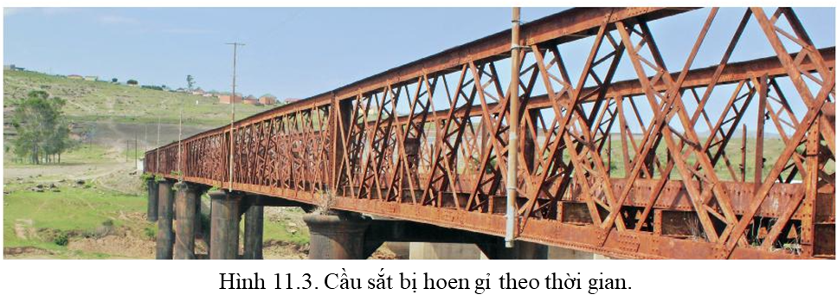
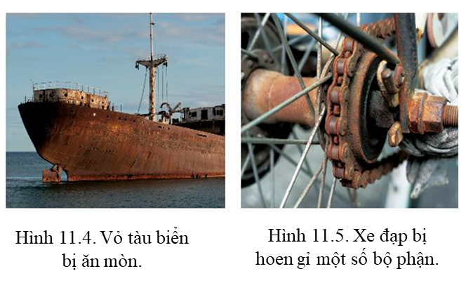
Mỗi loại vật dụng đều có những tính chất riêng. Ví dụ:
- Vật liệu bằng kim loại có tính dẫn điện, dẫn nhiệt, dễ bị ăn mòn, bị gỉ.
- Vật liệu bằng nhựa và thủy tinh không dẫn điện, không dẫn nhiệt, ít bị ăn mòn và không gỉ.
- Vật liệu bằng cao su không dẫn điện, không dẫn nhiệt, có tính đàn hồi, ít bị biến đổi khi gặp nóng hay lạnh, không tan trong nước, tan được trong xăng, ít bị ăn mòn.
BT vận dụng: Điển thông tin còn thiếu theo mẫu bảng sau:

STT | Tên vật liệu | Đặc điểm/ Tính chất | Công dụng
1 | Kim loại |  | ?
2 | ? | Có tính dẻo và đàn hồi | ?
3 | ? | ? | Làm cửa kính, bể cá,...

2.2.2 Sản phẩm học tập
- Kết quả của PHT
PHIẾU HỌC TẬP 3
Vật liệu | Hiện tượng quan sát
Đinh sắt | Có bọt khí thoát ra, đinh sắt bị ăn mòn
Miếng kính | Không bị ăn mòn
Miếng nhựa | Không bị ăn mòn
Miếng cao su | Không bị ăn mòn
Mẩu đá vôi | Có bọt khí thoát ra, mẫu đá vôi bị ăn mòn
Mẩu sành | Không bị ăn mòn

PHIẾU HỌC TẬP 3
Vật liệu | Hiện tượng quan sát
Đinh sắt | Dẫn nhiệt, không cháy
Dây đổng | Dẫn nhiệt, không cháy
Mẩu gỗ | Không dẫn nhiệt, dễ cháy
Mẩu nhôm | Dẫn nhiệt, không cháy
Miếng nhựa | Không dẫn nhiệt, khó cháy
Mẫu sành | Không dẫn nhiệt, không cháy
Miếng kính | Không dẫn nhiệt, không cháy

Bài tập thực tiễn:
Các công trình, vật dụng sử dụng vật liệu làm bằng kim loại sẽ dễ bị hư hỏng. Do các vật liệu này khi tiếp xúc với môi trường chứa tác nhân ăn mòn (như không khí, nước biển,...) sẽ bị ăn mòn và hoen gỉ bởi oxygen trong không khí, mưa acid và môi trường nước biển .
BT vận dụng: Điển thông tin còn thiếu theo mẫu bảng sau:

STT | Tên vật liệu | Đặc điểm/ Tính chất | Công dụng
1 | Kim loại | Tính dẫn nhiệt, dẫn điện, dễ bị ăn mòn, bị gỉ | Làm vật liệu xây dựng, làm lõi dây điện, …
2 | Cao su | Có tính dẻo và đàn hồi | Làm dụng cụ thể thao, lốp xe,  thiết bị cách điện, …
3 | Thủy tinh | Không dẫn nhiệt, không dẫn điện, ít bị ăn mòn, không bị gỉ | Làm cửa kính, bể cá,...

2.2.4 Phương án đánh giá
- Gv quan sát và đánh giá phẩm chất bằng thang đo
Phương pháp đánh giá qua quan sát và qua hồ sơ học tập qua công cụ là phiếu học tập và mức độ hoàn thành thí nghiệm được giao

Thang đo phẩm chất trung thực (2)
Tiêu chí: Trung thực trong làm thí nghiệm và báo cáo kết quả | Nhóm 1 | Nhóm 2 | Nhóm 3 | Nhóm 4
Mức 1
Các nhóm thực hiện các TN đạt yêu cầu , nêu yêu cầu của phiếu học tập chưa chính xác , khhong trả lời được các câu hỏi cuả GV.
Mức 2
Nhóm thực hiện các TN đạt yêu cầu , nêu lên được các yêu cầu của phiếu ht , trả lời câu hỏi của GV chưa đầy đủ .
Mức 3
Các nhóm thực hiện các TN đạt yêu cầu , nêu chính xác yêu cầu của phiếu học tập , trả lời đúng các câu hỏi cuả GV

- GV cho nhóm HS đánh giá đồng đẳng hoạt động bằng bảng Rubric sau:
RUBRIC
Tiêu chí | Nhóm 1 | Nhóm 2 | Nhóm 3 | Nhóm 4
Tiến hành thí nghiệm
- Mức 1: Làm đúng 1-2 thí nghiệm
- Mức 2: Làmđược đúng 3 - 5 thí nghiệm
- Mức 3: Làm được đúng 4 hỗn hợp

Báo cáo kết quả (phiếu HT)
- Mức 1: có báo cáo nhưng sai nhiều hơn 2 nội dung
- Mức 2: có báo cáo, sai 1- 2 nội dung
- Mức 3: Xác định đúng tất cả các nội dung yêu cầu

Kết quả làm bài tập thực tiễn
- Mức 1: Kể tên được các công trình bị ăn mòn
- Mức 2: Kể tên được các vật liệu nào dễ bị ăn mòn
- Mức 3: Kể tên được các vật liệu nào dễ bị ăn mòn. Nêu được nguyên nhân
Tài liệu này được chia sẻ tại: Group Thư Viện STEM-STEAM
https://www.facebook.com/groups/thuvienstem

HOẠT ĐỘNG 3: Sử dụng vật liệu an toàn, hiệu quả. Tìm hiểu việc sử dụng các vật liệu bảo đảm sự phát triển bền vững (45 phút)
- Mục tiêu hoạt động:
(14).KH3.1
(21).PC.TT.1
(22).CC2.1
- Tổ chức hoạt động
Chuẩn bị:
- Gv giao nhiệm vụ cho các nhóm từ tiết học trước
- GV chia lớp thành 5 nhóm, mỗi nhóm có 1 nhóm trưởng và thư kí
Mỗi nhóm HS có 1 bộ tờ giấy A0 và bài thuyết trình và phiếu học tập
- Chuyển giao nhiệm vụ học tập
GV sử dụng dạy học dựa trên dự án, kĩ thuật các mảnh ghép, hình thức làm việc nhóm
– GV khai thác những hiểu biết sơ bộ của HS về thực trạng sử dụng các vật liệu hiện nay.
– HS trình bày những điều đã biết K, những điều muốn biết W và cuối chủ đề sẽ ghi lại những điều đã học được vào cột L.
– HS xem video về thực trạng sử dụng các vật liệu hiện nay ở Việt Nam.
- Thảo luận về câu hỏi:
- Từ thực tế cùng với việc tìm hiểu thông tin qua sách báo và internet, em hãy cho biết cách sử dụng đồ vật bằng nhựa an toàn, hiệu quả.
- Em hãy tìm hiểu và cho biết cách sử dụng đồ vật bằng cao su an toàn, hiệu quả.
- Những biện pháp nào được sử dụng để hạn chế sự hoen gỉ của kim loại?
- Tìm hiểu cách sử dụng vật liệu an toàn, hiệu quả theo mô hình 3R
- Hãy kể tên một số vật liệu mới được sử dụng trong xây dựng đảm bảo phát triển bền vững
- Hãy cho biết ưu điểm của một số vật liệu mới so với vật liệu truyền thống trong xây dựng.
GV hướng dẫn HS nội dung hoạt động trong nhóm, thiết kế tiến trình làm việc cho nhóm theo định hướng nhiệm vụ.
Nhóm 1: Cách sử dụng đồ vật bằng nhựa an toàn, hiệu quả.
Nhóm 2: Tìm hiểu và cho biết cách sử dụng đồ vật bằng cao su an toàn, hiệu quả.
Nhóm 3: Những biện pháp sử dụng để hạn chế sự hoen gỉ của kim loại
Nhóm 4:Tìm hiểu cách sử dụng vật liệu an toàn, hiệu quả theo mô hình 3R
Nhóm 5: Giới thiệu một số vật liệu mới được sử dụng trong xây dựng đảm bảo phát triển bền vững. Ưu điểm của một số vật liệu mới so với vật liệu truyền thống trong xây dựng.
Nhiệm vụ | Nội dung đạt được | Sản phẩm  dự kiến
Nhóm 1: Cách sử dụng đồ vật bằng nhựa an toàn, hiệu quả. | Bài thuyết trình Powerpoint về các vấn đề:  - Hạn chế sử dụng đồ vật nhựa đựng nước uống, thực phẩm, thức ăn,... Có thể thay bằng đồ thuỷ tinh;  - Không sử dụng hộp nhựa để đựng thực phẩm ở nhiệt độ cao (nước sôi, thức ăn nóng,...) nhằm tránh các hoá chất độc hại từ hộp nhựa lây nhiễm vào thức ăn, nước uống;  - Không sử dụng hộp nhựa để nấu, hâm nóng hay rã đông thực phẩm trong lò vi sóng. Khi dùng trong lò vi sóng nhiệt độ của thức ăn sẽ tăng lên, và sẽ tác động vào hộp đựng bằng nhựa, làm cho các chất gây hại có trong nhựa bị lây nhiễm ra thực phẩm. Có thể thay thế bằng hộp thuỷ tinh, bát đĩa bằng sành sứ để bảo đảm an toàn cho sức khoẻ gia đình;  - Hạn chế cho trẻ em chơi đồ chơi nhựa vì chúng đều tạo từ nhựa tái chế chứa nhiều hoá chất độc hại và các bột kim loại pha sơn tạo màu bắt mắt cho đồ chơi. | Báo cáo nghiên cứu  Thuyết trình bằng Powerpoint
Nhóm 2: Tìm hiểu và cho biết cách sử dụng đồ vật bằng cao su an toàn, hiệu quả. | - Không nên để các đồ dùng bằng cao su ở nơi có nhiệt độ quá cao (cao su sẽ bị chảy) hoặc ở nơi có nhiệt độ quá thấp (cao su sẽ bị giòn, cứng,...).  - Không để các hoá chất dính vào cao su.  - Không tẩy giặt bằng xà phòng hay xăng dầu làm biến chất, lão hoá cao su. | Thuyết trình bằng Powerpoint
Nhóm 3: Những biện pháp sử dụng để hạn chế sự hoen gỉ của kim loại | - Ngăn cách các vật liệu này với môi trường bằng một số biện pháp như sơn phủ bề mặt vật liệu, tra dầu mỡ, chế tạo vật liệu chống ăn mòn,...  - hình ảnh | Bài thuyết trình Powerpoint
Nhóm 4: Tìm hiểu cách sử dụng vật liệu an toàn, hiệu quả theo mô hình 3R  . | - Thiết kế các poster/ tranh vẽ  - Reduce: Giảm thiểu tối đa sử dụng vật liệu nhằm tiết kiệm tiền bạc, tránh lãng phí vật liệu, giảm rác thải vật liệu cho môi trường;  - Reuse: Tái sử dụng các vật liệu đang còn khả năng sử dụng được;  - Recycle: Tái chế các vật liệu thành các sản phẩm hữu ích trong cuộc sống.  + Tuyên truyền về việc sử dụng vật liệu an toàn, hiệu quả, HS thực hiện các hoạt động bảo vệ môi trường… | Poster / Tranh tuyên truyền
Nhóm 5: Giới thiệu một số vật liệu mới được sử dụng trong xây dựng đảm bảo phát triển bền vững. Ưu điểm của một số vật liệu mới so với vật liệu truyền thống trong xây dựng. | Kính xây dựng, gạch không nung, gỗ công nghiệp, panen đúc sẵn,...  - Tiết kiệm chi phí, năng lượng;  - Thân thiện môi trường;  - An toàn cháy nổ;  - Đảm bảo kiến trúc, thẩm mĩ;  - Tăng nhanh tốc độ xây dựng.

- Thực hiện nhiệm vụ học tập
Bước 3: Thực hiện dự án
Bảng Tiến trình thực hiện
Nội dung | Hoạt động của GV | Hoạt động của HS
- Thu thập thông tin.  - Tìm hiểu thực trạng | Theo dõi, hướng dẫn, giúp đỡ các nhóm | Thực hiện nhiệm vụ theo kế hoạch.
- Thảo luận nhóm để xử lí thông tin và lập dàn ý báo cáo.  - Hoàn thành báo  cáo của nhóm. | Theo dõi, giúp đỡ các nhóm (xử lí thông tin, cách trình bày sản phẩm của các nhóm) | - Từng nhóm phân tích kết quả thu thập được và trao đổi về cách trình bày sản phẩm.  - Xây dựng báo cáo sản phẩm của nhóm.
Bước 4: Viết báo cáo và trình bày báo cáo
Thiết kế một poster tuyên truyển việc sử dụng vật liệu tái chế tạo những sản phẩm có ứng dụng trong cuộc sống hằng ngày.
HS tự thực hiện.
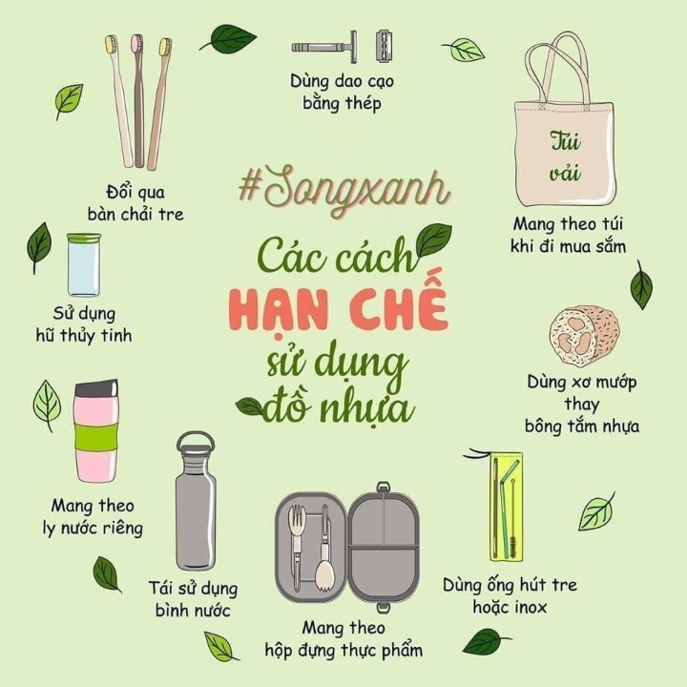
Ví dụ:

Chốt lại nội dụng kiến thức trọng tâm
Sử dụng vật liệu an toàn, hiệu quả sẽ bảo vệ sức khỏe con người và tiết kiệm để giảm giá thành sản phẩm. Sử dụng các vật liệu mới, tiết kiệm kinh tế, tiết kiệm năng lượng, thân thiện với môi trường sẽ đảm bảo sự phát triển bền vững.
- Phương án đánh giá
HS và GV đánh giá kết quả thực hiện nhiệm vụ học tập dựa trên sản phẩm của các nhóm và rubric
Tiêu chí đánh giá | Mức độ đánh giá và điểm |  |  |  |  | Điểm
Tiêu chí đánh giá | Mức 1 (2 điểm) |  | Mức 2 (4 điểm) | Mức 3 (6 điểm)
Dựa vào kết quả báo cáo của HS  Cách sử dụng đồ vật bằng nhựa an toàn, hiệu quả. | - Nêu các cách sử dụng đồ vật bằng nhựa sơ sài, vắn tắt.  - Bản báo cáo nghiên cứu và bài thuyết trình, thiếu hình ảnh minh hoạ. |  | - Nêu được các cách sử dụng đồ vật bằng nhựa an toàn, hiệu quả.  - Bản báo cáo nghiên cứu và bài thuyết trình chi tiết, hình ảnh minh hoạ còn ít, sơ sài… | - Nêu đầy đủ cách sử dụng đồ vật bằng nhựa an toàn, hiệu quả.  - Bản báo cáo nghiên cứu và bài thuyết trình chi tiết, có hình ảnh minh hoạ kèm theo…
Dựa vào kết quả báo cáo của HS  Tìm hiểu và cho biết cách sử dụng đồ vật bằng cao su an toàn, hiệu quả. | - Trình bày còn sơ sài, thiếu ý và chưa rõ ràng, chi tiết… |  | - Trình bày đạt yêu cầu nội dung, hình ảnh nhưng chưa sinh động. | - Trình bày đầy đủ nội dung, hình ảnh phong phú, rõ ràng, chi tiết…
Dựa vào kết quả báo cáo của HS  Những biện pháp sử dụng để hạn chế sự hoen gỉ của kim loại | - Những biện pháp còn thiếu ý và chưa rõ ràng, chi tiết… |  | - Những biện pháp đạt yêu cầu, hình ảnh ít bài thuyết trình chưa sinh động. | - Các biện pháp đầy đủ, hình ảnh phong phú, rõ ràng, chi tiết…
Dựa vào kết quả báo cáo của HS  Tìm hiểu cách sử dụng vật liệu an toàn, hiệu quả theo mô hình 3R | - Poster minh hoạ sơ sài về nội dung, thiếu hình ảnh minh hoạ.  - Bố cục trình bày lộn xộn, dài dòng |  | - Poster minh hoạ đủ giá trị nội dung, nhưng hình ảnh minh hoạ còn ít.  Bố cục trình bày ngắn gọn có chỗ cần điều chỉnh cho hợp lí. | - Poster minh hoạ đầy đủ giá trị nội dung, hình ảnh minh hoạ phù hợp.  Bố cục trình bày hợp lí, súc tích ngắn gọn
Giới thiệu một số vật liệu mới được sử dụng trong xây dựng đảm bảo phát triển bền vững. Ưu điểm của một số vật liệu mới so với vật liệu truyền thống trong xây dựng. | - Nêu được một số nhưng cón sơ xài | - Nêu được tương đối đầy đủ nội dung, bài trình bày chưa hình ảnh minh họa, thu hút |  |  | - Nêu được đầy đủ nội dung, bài trình bày sinh động, cuốn hút.
Chủ động, tích cực thực hiện nhiệm vụ được giao và hỗ trợ bạn học trong hoạt động nhóm
Đánh giá thang đo mức độ về việc sử dụng từ ngữ của HS khi thực hiện thuyết trình.
1 | 2 | 3 | 4 | 5
Sử dụng từ ngữ không chính xác, vốn từ nghèo nàn, đơn điệu | Sử dụng vốn từ khá đơn điệu, nhiều chỗ thiếu chính xác | Sử dụng từ ngữ đôi chỗ chưa chính xác, số lượng các từ ngữ biểu cảm còn ít | Sử dụng từ ngữ chính xác và khá đa dạng, có khá nhiều từ biểu cảm. | Sử dụng từ ngữ chính xác, vốn từ đa dạng, giàu hình ảnh

Hoạt động 4: Tìm hiểu một số nhiên liệu thông dụng (15 phút)
- Mục tiêu hoạt động
- Nhận biết được một số nhiên liệu xung quanh ta
- Tổ chức hoạt động
- Chuẩn bị:
Trò chơi
Phiếu học tập
- Chuyển giao nhiệm vụ học tập
GV sử dụng PP trực quan, đàm thoại – gợi mở, KT kĩ thuật phòng tranh
GV hướng dẫn HS quan sát thực tế và thảo luận các nội dung 1 và 2 trong SGK.
1. Hãy kể tên một số nhiên liệu sử dụng trong cuộc sống mà em biết.
Tổ chức nhóm cặp đôi hoàn thành nội dung này: củi, than, xăng, dầu, gas.
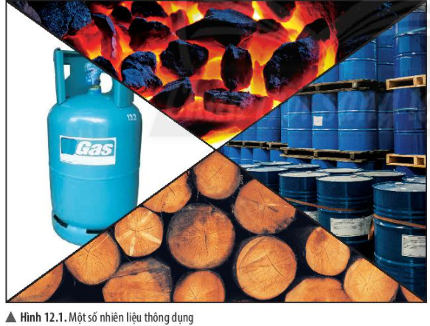
2. Ở một số hộ gia đình chăn nuôi gia súc (lợn, trâu, bò) thường làm một hầm kín để chứa toàn bộ phân chuồng, ở đó, phân chuồng bị phân huỷ và sinh ra biogas (khí sinh học). Biogas được sử dụng để phục vụ quá trình đun nấu. Vậy biogas có phải là nhiên liệu không? Tại sao?
Sử dụng kĩ thuật phòng tranh thành lập các nhóm cho HS thảo luận và rút ra kết luận: Biogas là một loại nhiên liệu vì nó được sử dụng để cung cấp năng lượng nhiệt, ánh sáng phục vụ con người.
Tổ chức trò chơi Đuổi hình bắt chữ bằng cách chiếu các hình ảnh minh hoạ cho các từ khoá và yêu cầu các em lần lượt nói ra được các từ khoá theo gợi ý. khuyến khích HS nói được các từ khoá bằng tiếng Anh
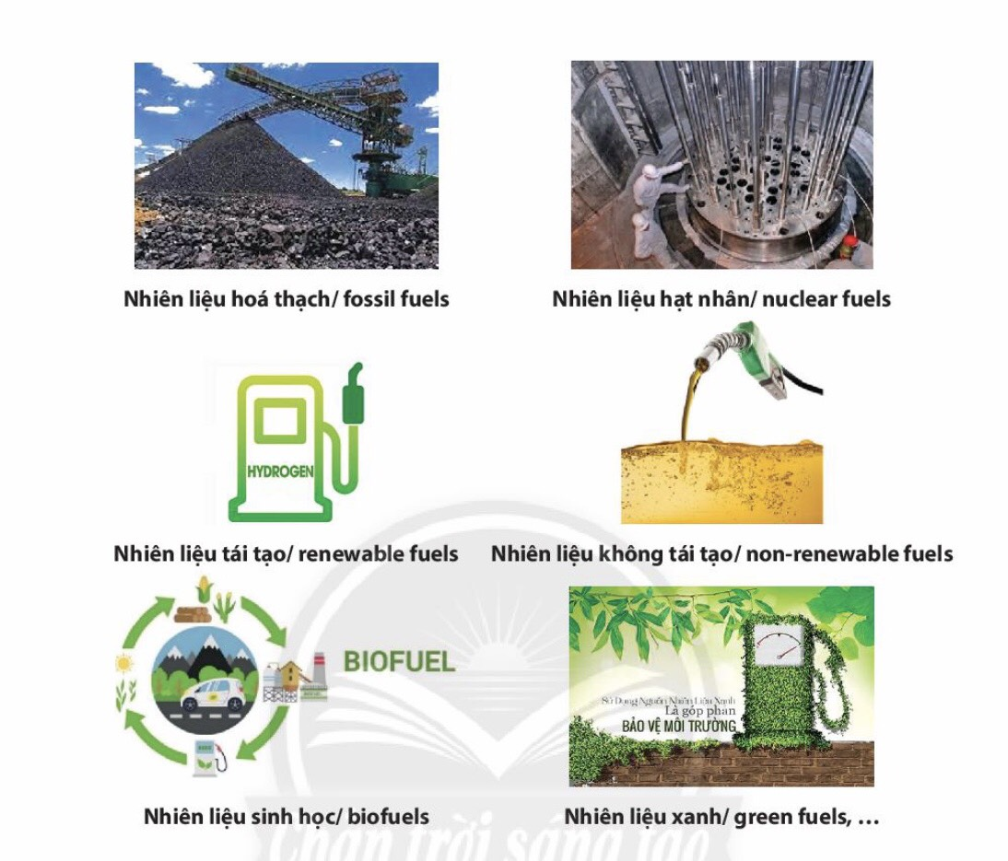

- Sản phẩm học tập
- Kết quả của trả lời của học sinh
- Nhiên liệu (chất đốt) là khí cháy đều tỏa nhiệt và ánh sáng.
- Dựa vào trạng thái, người ta phân loại nhiên liệu thành nhiên liệu khí (gas, biogas, khí than,…); nhiên liệu lỏng (xăng dầu, cổn,…); nhiên liệu rắn (củi, than đá, nến, sáp,…)
Dựa vào nguồn gốc và mục đích sử dụng, người ta còn phân loại nhiên liệu thành:
- Nhiên liệu hạt nhân
- Nhiên liệu hóa thạch
- Nhiên liệu tái tạo
- Nhiên liệu không tái tạo
- Nhiên liệu sinh học
- Phương án đánh giá
- Gv quan sát và đánh giá phẩm chất bằng thang đo
Thang đo 1: Đánh hoạt động nhóm
Nội dung quan sát | Hoàn toàn đồng ý | Đồng ý | Phân vân | Không đồng ý
Thảo luận sôi nổi
Các Hs trong nhóm đều tham gia hoạt động
Kết quả bài làm tốt
Trình bày kết quả tốt

HOẠT ĐỘNG 5: Tìm hiểu một số tính chất và ứng dụng của nhiên liệu (15 phút)
- Mục tiêu hoạt động
- .KHTN 1.2
(10).KH2.1.2
(15).KH3.1
2. Tổ chức hoạt động
- Chuẩn bị:
Phiếu học tập
- Chuyển giao nhiệm vụ học tập
GV sử dụng PP dạy học giải quyết vấn đề, KT mảnh ghép.
GV hướng dẫn HS quan sát trạng thái, màu sắc và tìm hiểu một số tính chất và ứng dụng của nhiên liệu.
HS thảo luận theo nội dung trong SGK. Trình bày kết quả thảo luận nhóm
Bảng 15.1. Một số tính chất và ứng dụng của nhiên liệu thông dụng
Nhiên liệu  Đặc điểm | Củi | Than | Xăng | Gas
Trạng thái
Khả năng cháy
Ứng dụng

- Thực hiện nhiệm vụ học tập
- HS hợp tác với nhau thực hiện nhiệm vụ học tập ( hoàn thành Bảng 15.1)
- Báo cáo kết quả và thảo luận:
Mỗi nhóm cử 1 HS đại diện lên trình bày kết quả và 1 HS ghi vào bảng tổng hợp lớn

- Sản phẩm học tập
- Kết quả của PHT

Nhiên liệu  Đặc điểm | Củi | Than | Xăng | Gas
Trạng thái | Rắn | Rắn | Lỏng | Khí
Khả năng cháy | Củi khô dễ cháy, nhiều khói, tương đối an toán | Cháy, tạo khói gây ô nhiễm môi trường do phát thải khí carbon, dioxide | Dễ cháy khi tiếp xúc với không khí, có tính kích nổ, dễ gây nguy hiểm | Rất dễ cháy, ngọn lửa không có khói
Ứng dụng | Nhiên liệu đun nấu rẻ tiên, thông dụng, tận dụng các loại gỗ phế phẩm | Nhiên liệu quá trình sản xuất điện, đốt cháy trong lò nung | Nhiên liệu chạy động cơ xe máy, máy phát điện, ô tô, máy bay. | Nhiên liệu đun nấu, lò gas, bếp gas, đèn khí, bật lửa gas…

Tính chất đặc trưng của nhiên liệu là khả năng cháy và tỏa nhiệt. Dựa vào tính chất của nhiên liệu mà người ta sử dụng chúng vào những mục đích khác nhau.

- Phương án đánh giá
- Gv quan sát và đánh giá bằng thang đo

Thang đo 1
Tiêu chí: Nêu một số tính chất và ứng dụng của nhiên liệu | Nhóm 1 | Nhóm 2 | Nhóm 3 | Nhóm 4
Mức 1
Nêu một số tính chất và ứng dụng của nhiên liệu nhưng còn sơ sài, còn sai sót
Mức 2
Nêu một số tính chất và ứng dụng của nhiên liệu nhưng còn chưa đầy đủ
Mức 3
Nêu một số tính chất và ứng dụng của nhiên liệu nhưng còn đầy đủ, chính xác, trình bày rõ ràng.

Tài liệu này được chia sẻ tại: Group Thư Viện STEM-STEAM
https://www.facebook.com/groups/thuvienstem

HOẠT ĐỘNG 6: Tìm hiểu một số biện pháp và lợi ích của việc sử dụng nhiên liệu an toàn, hiệu quả. (15 phút)

1. Mục tiêu hoạt động
(7).KHTN 1.2
(21).PC.TT.1
(21).PC.TT.1
- Tổ chức hoạt động
- Chuẩn bị: GV chia lớp thành 4-6 nhóm;
- Chuyển giao nhiệm vụ học tập
GV sử dụng PP trực quan, KT phòng tranh, mảnh ghép, hình thức làm việc nhóm
GV yêu cầu HS thảo luận nội dung 4 trong SGK:
PHIẾU HỌC TẬP (BẢNG HỎI)
Câu hỏi | Trả lời
1) Tại sao phải sử dụng nhiên liệu an toàn, hiệu quả?
2) Tại sao phải cung cấp đủ oxygen cho quá trình cháy?
3)Tăng diện tích tiếp xúc của nhiên liệu với oxygen bằng cách nào

BT Vận dụng
* Trong quá trình sử dụng bếp gas, để bếp có ngọn lửa đều và xanh thì chúng ta thường làm vệ sinh mâm chia lửa, kiềng bếp và mặt bếp. Em hãy giải thích cách làm đó.
- Thực hiện nhiệm vụ học tập
- HS thực hiện bài tập theo cá nhân , sau đó tổng hợp ý kiến, chuẩn các nội dung thuyết trình, phản biện.
- Báo cáo kết quả và thảo luận:
Mỗi nhóm cử 1 HS đại diện lên trình bày kết quả
GV nhận xét kết quả thảo luận làm việc của các nhóm
PHIẾU HỌC TẬP (BẢNG HỎI)
Câu hỏi | Trả lời
1) Tại sao phải sử dụng nhiên liệu an toàn, hiệu quả? | - Tránh cháy nổ gây nguy hiểm đến con người và tài sản;  - Tránh lãng phí, không gây ô nhiễm môi trường;  - Làm cho nhiên liệu cháy hoàn toàn và tận dụng lượng nhiệt do quá trình cháy tạo ra.
2) Tại sao phải cung cấp đủ oxygen cho quá trình cháy? | - Nếu thiếu oxygen, nhiên liệu cháy không hoàn toàn, tạo ra các sản phẩm phụ không mong muốn;  - Nếu dư oxygen, nhiên liệu cháy nhanh hết gây tốn nhiên liệu và lãng phí oxygen.
3)Tăng diện tích tiếp xúc của nhiên liệu với oxygen bằng cách nào | - Với nhiên liệu khí, lỏng: Trộn đều nhiên liệu với không khí;  - Với nhiên liệu rắn: Chẻ nhỏ củi, đập nhỏ than khi đốt cháy.
- Sản phẩm học tập

Sử dụng nhiên liệu an toàn, hiệu quả sẽ giúp giảm thiểu các nguy cơ cháy nổ; tiết kiệm chi phí trong cuộc sống và sản xuất.

- Phương án đánh giá
Thang đo 1: Đánh hoạt động nhóm
Nội dung quan sát | Hoàn toàn đồng ý | Đồng ý | Phân vân | Không đồng ý
Thảo luận sôi nổi
Các Hs trong nhóm đều tham gia hoạt động
Kết quả bài làm tốt
Trình bày kết quả tốt

HOẠT ĐỘNG 7:Tìm hiểu việc sử dụng nhiên liệu bảo đảm sự phát triển bền vững (30 phút)

- Mục tiêu hoạt động:
(14).KH3.1
(21).PC.TT.1
(22).CC2.1
2. Tổ chức hoạt động
Chuẩn bị:
- GV chia lớp thành 3 nhóm, mỗi nhóm có 1 nhóm trưởng và thư kí
Mỗi nhóm HS có 1 bộ tờ giấy A0 và bài thuyết trình và phiếu học tập
- Chuyển giao nhiệm vụ học tập
GV chia lớp thành 3 nhóm, tổ chức hoạt động nhóm thảo luận các nội dung 7,8 và 9 trong SGK, sau đó yêu cầu các nhóm báo cáo kết quả.
- Thảo luận về câu hỏi:
- Tại sao nói nhiên liệu hoá thạch thuộc loại nhiên liệu không tái tạo?
- Nhiên liệu hoá thạch khi đốt cháy tạo ra sản phẩm gì? Tác hại với môi trường như thế nào?
- Để nguồn tài nguyên nhiên liệu không bị cạn kiệt và bảo vệ môi trường, em đã quan tâm đến nguồn năng lượng thay thế nào? Nêu ưu điểm của các loại nhiên liệu này.
- Thực hiện nhiệm vụ học tập
- HS hợp tác với nhau thực hiện nhiệm vụ học tập
- GV đến quan sát các nhóm, hướng dẫn HS thảo luận và hoàn thành nội dung
Kết thúc bài học, GV tổ chức cho các nhóm HS thiết kế dự án học tập "Nghiên cứu về các loại nhiên liệu" với các nội dung: định nghĩa, phân loại, ưu điểm, nhược điểm, sử dụng (an toàn, hiệu quả, tái sử dụng), các khuyến cáo,...

Luyện tập
* Em hãy kể tên các ứng dụng chính của mỗi loại nhiên liệu.

Vận dụng
* Trong gia đình em thường sử dụng nguồn nhiên liệu nào để đun nấu? Em hãy đề xuất biện pháp để sử dụng nhiên liệu đó một cách hiệu quả.
- Báo cáo kết quả và thảo luận:
Mỗi nhóm cử 1 HS đại diện lên trình bày kết quả và 1 HS ghi vào bảng tổng hợp lớn
Các nhóm nhận xét lẫn nhau
- GV nhận xét về thái độ và hiệu quả làm việc của các nhóm
- GV sử dụng đàm thoại để đưa ra kết luận.

- An ninh năng lượng là sự đảm bảo đầy đủ năng lượng dưới nhiều dạng khác nhau, ưu tiên các nguồn năng lượng sạch và giá thành rẻ.
- Sử dụng các nhiên liệu tái tạo như nhiên liệu sinh học, nhiên liệu xanh thay thế các nhiên liệu hóa thạch là giải pháp nhiên liệu thân thiện với môi trường có tính bền vững và đảm bảo an ninh năng lượng
3. Sản phẩm học tập
Câu hỏi | Trả lời
- Tại sao nói nhiên liệu hoá thạch thuộc loại nhiên liệu không tái tạo? | Vì nó tạo ra trong thời gian vô cùng lâu, hàng trăm triệu năm, không bổ sung được.
- Nhiên liệu hoá thạch khi đốt cháy tạo ra sản phẩm gì? Tác hại với môi trường như thế nào? | Tất cả những nhiên liệu hoá thạch đều chứa carbon như than đá, dầu và khí thiên nhiên. Khi được đốt cháy, các nguyên tử carbon kết hợp với oxygen để tạo ra carbon dioxide - khí gây hiệu ứng nhà kính, nguyên nhân làm cho nhiệt độ bầu khí quyển Trái Đất ngày càng tăng lên. Nếu nhiên liệu cháy không hết có thể tạo ra khí carbon monoxide làm ô nhiễm không khí.
- Để nguồn tài nguyên nhiên liệu không bị cạn kiệt và bảo vệ môi trường, em đã quan tâm đến nguồn năng lượng thay thế nào? Nêu ưu điểm của các loại nhiên liệu này.
Một số nhiên liệu thân thiện môi trường
Nhiên liệu | Xăng E5 | Biogas
Thành phần | 95% thể tích xăng khoáng, 5% cồn sinh hoc ethanol | 60-70% khi methane.
Ưu điểm | - Giảm thiểu đáng kể các loại khí thải độc hại so với xăng thông thường.  - Giảm thiểu phát thải khí carbon dioxide gây hiệu ứng nhà kính | Biogas tiết kiệm chi phí chi tiêu cho gia đình, giảm thiểu rác
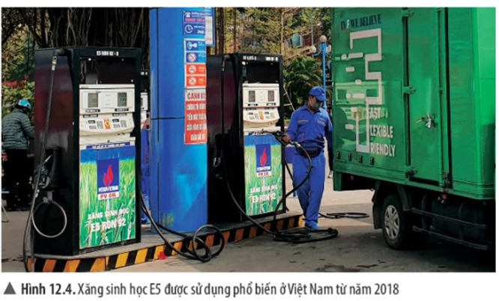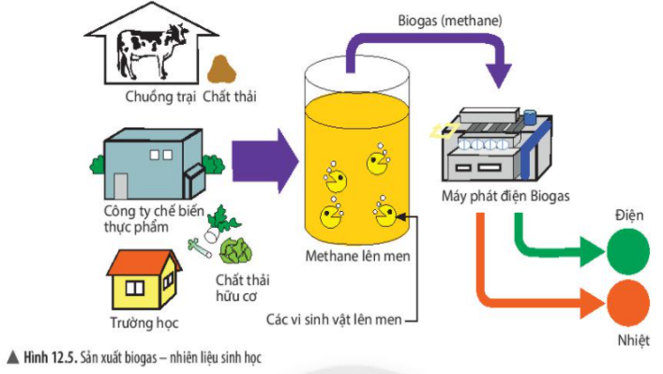

- Phương án đánh giá
- Gv quan sát và đánh giá bằng thang đo
Thang đo 1: Đánh hoạt động nhóm
Nội dung quan sát | Hoàn toàn đồng ý | Đồng ý | Phân vân | Không đồng ý
Thảo luận sôi nổi
Các Hs trong nhóm đều tham gia hoạt động
Kết quả bài làm tốt
Trình bày kết quả tốt

Công cụ đánh giá là hồ sơ học tập – nội dung thuyết trình
TIÊU CHÍ ĐÁNH GIÁ- Giao tiếp và hợp tác | Nhóm 1 | Nhóm 2 | Nhóm 3 | Nhóm 4
MỨC 1
Trình bày rõ ràng, đầy dủ, chính xác nhiệm vụ và dồng thời biết lắng nghe, chia sẻ với các bạn
MỨC 2
- Trình bày rõ ràng, đầy dủ, chính xác nhiệm vụ nhưng còn lúng túng và dồng thời biết lắng nghe, chia sẻ với các bạn
MỨC 3
- Trình bày chưa được rõ ràng, đầy dủ, chính xác nhiệm vụ nhưng còn lúng túng và dồng thời biết lắng nghe, chia sẻ với các bạn

HOẠT ĐỘNG 8: Luyện tập - Mở rộng (15 phút)

1. Mục tiêu hoạt động
Nhiệm vụ: GV sử dụng phương pháp dạy học bài tập, định hướng cho HS giải quyết một số bài tập phát triển năng lực khoa học tự nhiên cho cả chủ đề.
- Tổ chức hoạt động
- Chuẩn bị:
- Gv giao nhiệm vụ cho các nhóm, chuẩn bị bài tập, phiếu học tập
- GV chia lớp thành 4 nhóm, mỗi nhóm có 1 nhóm trưởng và thư kí
Một số bài tập gợi ý:
Dạng bài tập trắc nghiệm, sử dụng bảng chữ cái A,B,C,D, học sinh hoạt động cá nhân tổng hợp ý kiến của nhóm
Câu 1. Thế nào là nhiên liệu?
A. Nhiên liệu là một số chất hoặc hỗn hợp chất được dùng làm nguyên liệu đầu vào cho các quá trình sản xuất hoặc chế tạo.
B. Nhiên liệu là những chất được oxy hóa để cung cấp năng lượng cho hoạt động của cơ thể sống.
C. Nhiên liệu là những vật liệu dùng trong quá trình xây dựng.
D. Nhiên liệu là những chất cháy được để cung cấp năng lượng dạng nhiệt hoặc ánh sáng nhằm phục vụ mục đích sử dụng của con người.
Câu 2. Nhiên liệu nào sau đây không phải nhiên liệu hóa thạch?
A. Than đá. B. Dầu mỏ. C. Khí tự nhiên. D. Ethanol.
Câu 3. Để củi dễ cháy khi đun nấu, người ta không dùng biện pháp nào sau đây?
- Phơi củi cho thật khô.
- Cung cấp đầy đủ oxygen cho quá trình cháy.
C. Xếp củi chồng lên nhau, càng sít nhau càng tốt.
D. Chẻ nhỏ củi.
Câu 4. Đề sử dụng gas tiết kiệm, hiệu quả người ta sử dụng biện pháp nào sau đây?
A. Tùy nhiệt độ cần thiết để điều chỉnh lượng gas.
B. Tốt nhất nên để gas ở mức độ lớn nhất.
C. Tốt nhất nên để gas ở mức độ nhỏ nhất.
D. Ngăn không cho khí gas tiếp xúc với carbon dioxide.
Bài tập thực tiễn:
Giáo viên tổ chức cho học sinh làm việc nhóm
Câu 5.
Gas là một chất rất dễ cháy, khi gas trộn lẫn với oxygen trong không khí nó sẽ trở thành một hỗn hợp dễ nổ. Hỗn hợp này sẽ bốc cháy và nổ rất mạnh khi có tia lửa điện hoặc đánh lửa từ bật gas, bếp gas.
a) Chúng ta nên làm gì sau khi sử dụng bếp gas để đảm bảo an toàn?
b) Tại sao nên để bình gas ở nơi thoáng khí?
c) Trong trường hợp đang nấu ăn mà vòi dẫn gas bị hở và gas phun ra, cháy mạnh thì ta nên làm thế nào?
d) Khi đi học về, mở cửa nhà ra mà ngửi thấy mùi gas thì em nên làm gì?
3. Sản phẩm học tập
Câu 1. Chọn D. Câu 2. Chọn C. Câu 3. Chọn D. Câu 4. Chọn A.
Câu 5.
a) Trong phòng thí nghiệm sử dụng đèn cồn sẽ không có muội than, không làm đen ống nghiệm nên dễ quan sát hiện tượng thí nghiệm. Nếu sử dụng đèn dầu sẽ sinh ra muội than, làm đen ống nghiệm dẫn đến khó quan sát hiện tượng thí nghiệm.
b) Do thiếu oxygen nên dầu cháy không hoàn toàn (cần nhiều oxygen hơn ethanol) sinh ra muội than (carbon). Còn ethanol cháy hết, không có muội than.
c) Khi vặn bấc càng cao thì dầu lên theo bấc càng nhiều, oxygen càng thiếu nên muội than sinh ra càng nhiều, chụp đèn sẽ đen hơn.
4. Phương án đánh giá
Phương pháp đáng giá HS: Đánh giá đồng đẳng
RUBRIC
Tiêu chí | Nhóm 1 | Nhóm 2 | Nhóm 3 | Nhóm 4
Mức độ tham gia hoạt động nhóm
- Mức 1: Tham dự nhưng không tập trung
- Mức 2: Có tham gia, làm bài tập theo đúng các tiêu chí mà giáo viên yêu cầu.
- Mức 3: Nhiệt tình, sôi nổi, tích cực, làm nhanh trật tự theo đúng các tiêu chí mà giáo viên yêu cầu.
Tiếp thu, trao đổi ý kiến
- Mức 1: Chỉ nghe ý kiến
- Mức 2: Có ý kiến
- Mức 3: Có nhiều ý kiến và ý tưởng
Báo cáo rõ ràng ,chính xác
- Mức 1: Lắng nghe
- Mức 2: Có lắng nghe, phản hồi
- Mức 3: Lắng nghe ý kiến các thành viên khác, phản hồi và tiếp thu ý kiến hiệu quả
Kết quả làm bài tập trắc nghiệm
- Mức 1: Trả lời đúng dưới 2 câu
- Mức 2: Trả lời đúng 4 câu
- Mức 3: Trả lời đúng 4 câu, giải thích đúng
Kết quả làm bài tập thực tiễn
- Mức 1: Trả lời sơ xài, chưa đủ ý
- Mức 2: Trả lời đủ
- Mức 3: Trả lời đúng, đầy đủ, rõ ràng

HOẠT ĐỘNG 9: Tìm hiểu một số nguyên liệu thông dụng (10 phút)
Các công trình xây dựng, đồ dùng trong nhà đều được làm từ các nguyên liệu có sẵn trong tự nhiên như đá, cát, gỗ, kim loại,… Vậy nguyên liệu có tính chất gì? Chúng được khai thác, sử dụng như thế nào?
1.Mục tiêu hoạt động
7..KHTN 1.2
20.NLC.TC1
23.CC2.1
2.Tổ chức hoạt động:
Chuẩn bị GV chia lớp thành 4 nhóm học tập
PP : Dạy học trực quan, đàm thoại gợi mở, nêu và giải quyết vấn đề
KT: khăn trải bàn, động não- công não, thảo luận nhóm
GV có thể tổ chức trò chơi Lật mảnh ghép giới thiệu bài
Chuyển giao nhiệm vụ học tập : Tìm hiểu nguyên liệu xung quanh ta
Bước 1: Giáo viên sử dụng dạy học trực quan : sử dụng các mẫu vật sẵn có trong lớp, ngoài sân trường hoặc hình ảnh học sinh thường xuyên sử dụng trong sinh hoạt.
Bước 2: HS các nhóm lần lượt trả lời theo yêu cầu.
Bước 3: Chọn 1 HS ghi nhận các câu trả lời trên bảng.
Bước 4: GV trao đổi và chốt kiến thức.
CÂU HỎI – ĐÁP ÁN
Câu hỏi 1. Em hãy quan sát và cho biết các nguyên liệu trong hình 13.1 tương ứng với các nguyên liệu nào sau đây: cát, quặng bauxite, đá vôi, tre.
Đáp án:
a) đá vôi b) quặng bauxite c) cát d) tre.
Câu hỏi 2. Có thể tạo nên vật liệu và sản phẩm nào từ các nguyên liệu trong hình 13.1?
Đáp án:
- Đá vôi được nung thành vôi để xây nhà thì vôi là vật liệu và nhà là sản phẩm.
- Đá vôi và cát dùng để sản xuất xi măng làm đường bê tông thì xi măng là vật liệu và đường bê tông là sản phẩm.
- Quặng bauxite là nguyên liệu dùng để sản xuất vật liệu nhôm.
- Tre là nguyên liệu cho ngành sản xuất đan lát: rổ, rá, chiếu, mành, rèm,...
GV hướng dẫn HS quan sát hình trên màn hình, hoặc giáo viên có thể dùng video clip cho học sinh coi trực tiếp.
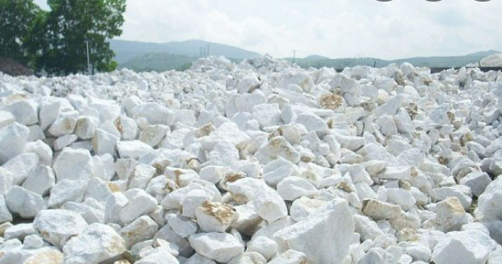  Hình a | 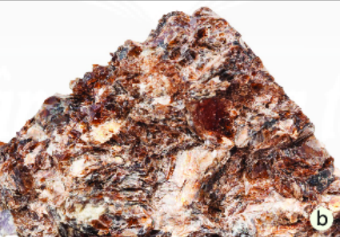  Hình b
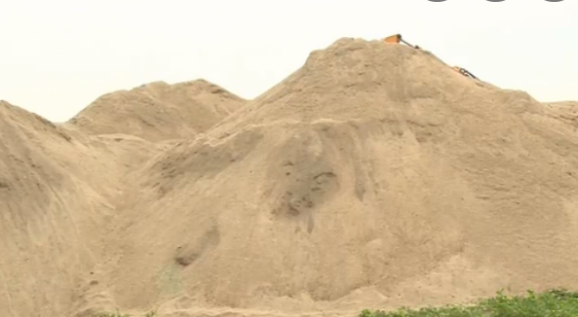  Hình c | 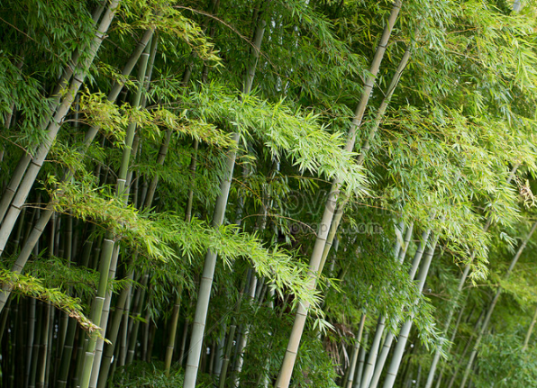  Hình d
hình 13.1
- Học sinh thảo luận nhóm và làm phiếu và trả lời
PHIẾU HỌC TẬP 1
Em hãy quan sát và cho biết các nguyên liệu trong hình 13.1 Nối tên các nguyên liệu tương ứng ở cột b
Cột a | Cột b | Đáp án
- Hình a | Cát
- Hình b | Quặng bauxite
- Hình c | Đá vôi
- Hình d | Tre

PHIẾU HỌC TẬP 2
Nguyên liệu | Vật liệu | Sản phẩm
Đá vôi
Đá vôi và cát
Quặng bauxite
Tre
Thực hiện nhiệm vụ học tâp
Học sinh hoàn thành câu trả lời theo cá nhân, giáo viên cho học sinh hoàn thành phiếu trả lời
Gọi một số học sinh trình bày câu trả lời, các học sinh khác nhận xét, góp ý cho câu trả lời của bạn.

- Sản phẩm học tập
Em hãy quan sát và cho biết các nguyên liệu trong hình 13.1 Nối tên các nguyên liệu tương ứng ở cột b
Cột a | Cột b | Đáp án
- Hình a | Cát | Hình a - đá vôi
- Hình b | Quặng bauxite | Hình b - quặng bauxite
- Hình c | Đá vôi | Hình c - cát
- Hình d | Tre | Hình d - Tre
Câu hỏi 2.
- Đá vôi được nung thành vôi để xây nhà thì vôi là vật liệu và nhà là sản phẩm.
- Đá vôi và cát dùng để sản xuất xi măng làm đường bê tông thì xi măng là vật liệu và đường bê tông là sản phẩm.
- Quặng bauxite là nguyên liệu dùng để sản xuất vật liệu nhôm.
- Tre là nguyên liệu cho ngành sản xuất đan lát: rổ, rá, chiếu, mành, rèm,...
- Phương án đánh giá
Phươmg pháp đánh giá qua hồ sơ học tập
Công cụ là phiếu học tập với các bài tập áp dụng và đánh giá thông qua thang đánh giá

Thang đo 1
Tiêu chí: Nhận biết nguyên liệu | Nhóm 1 | Nhóm 2 | Nhóm 3 | Nhóm 4
Mức 1
Xác định đúng 1-2 đáp án
Mức 2
Xác định đúng 3 đáp án
Mức 3
Xác định đúng 4 đáp án

HOẠT ĐỘNG 10: Tìm hiểu một số tính chất và ứng dụng của nguyên liệu (15 phút)
1.Mục tiêu hoạt động
21.PC.TT.1
2.Tổ chức hoạt động:
PP: Trực quan, đàm thoại gợi mở, dạy học giải quyết vấn đề.
KT: Khăn trải bàn, động não- công não, bản đồ tư duy
Chuyển giao nhiệm vụ học tập 1: GV chia HS thành 4 nhóm (có thể đặt tên: Nhóm Đá vôi; Nhóm Quặng; Nhóm Cát và Nhóm Nước biển), hướng dẫn các nhóm thảo luận nội dung 3 trong SGK.
PHIẾU HỌC TẬP – QUAN SÁT HÌNH VẼ VÀ HOÀN THÀNH BẢNG BÊN DƯỚI

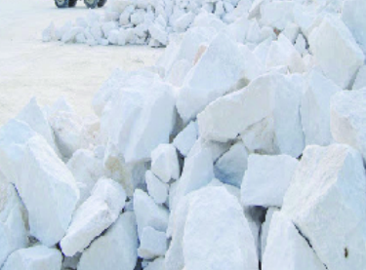  Đá vôi | 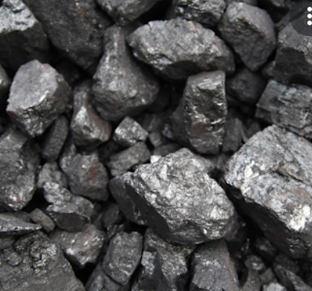  Quặng | 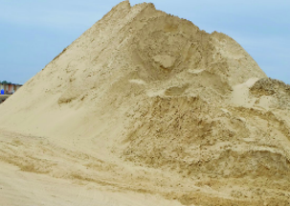  Cát |   Nước biển
Nguyên liệu  Đặc điểm | Đá vôi | Quặng | Cát | Nước biển

Trạng thái

Tính chất cơ bản

Ứng dụng

Thực hiện nhiệm vụ học tâp
- Học sinh hoàn thành câu trả lời theo nhóm, giáo viên cho học sinh hoàn thành bảng trả lời gọi một số học sinh trình bày câu trả lời, các học sinh khác nhận xét, góp ý cho câu trả lời của bạn.
Các nhóm nhận xét lẫn nhau ( sản phẩm hỗn hợp và bảng kết quả)
- GV nhận xét về thái độ và hiệu quả làm việc của các nhóm
- GV sử dụng đàm thoại để đưa ra kết luận:
Các nguyên liệu khác nhau có tính chất khác nhau như: tính cứng, dẫn điện, dẫn nhiệt, khả năng bay hơi, cháy, hòa tan, phân hủy, ăn mòn,… Dựa vào tính chất của nguyên liệu mà ta sử dụng chúng vào những mục đích khác nhau.

3. Sản phẩm học tập
Nguyên liệu  Đặc điểm | Đá vôi | Quặng | Cát | Nước biển
Trạng thái | Rắn | Rắn | Rắn | Lỏng
Tính chất cơ bản | - Cứng  - Tạo thành vôi  khi bị phân huỷ  - Ăn mòn tạo thành thạch nhũ trong hang động | - Cứng  - Dẫn nhiệt  - Bị ăn mòn | - Dạng hạt, cứng.  - Tạo với xi măng thành hỗn hợp kết dính. | Khi làm bay hơi nước sẽ thu được muối ăn.
Ứng dụng | Sản xuất vật liệu xây dựng: vôi, xi măng,... | Điếu chế kim loại, sản xuất phân bón,... | Sản xuất thuỷ tinh, bê tông,... | Sản xuất muối ăn, xút, khí chlorine,...
4. Phương án dự kiến đánh giá
Công cụ đánh giá là hồ sơ học tập – nội dung thuyết trình
TIÊU CHÍ ĐÁNH GIÁ- Giao tiếp và hợp tác | Nhóm 1 | Nhóm 2 | Nhóm 3 | Nhóm 4
MỨC 1- Trình bày rõ ràng, đầy dủ, chính xác nhiệm vụ và dồng thời biết lắng nghe, chia sẻ với các bạn
MỨC 2- Trình bày rõ ràng, đầy dủ, chính xác nhiệm vụ nhưng còn lúng túng và dồng thời biết lắng nghe, chia sẻ với các bạn
MỨC 3- Trình bày chưa được rõ ràng, đầy dủ, chính xác nhiệm vụ nhưng còn lúng túng và dồng thời biết lắng nghe, chia sẻ với các bạn

Phương pháp đánh giá qua hồ sơ học tập – công cụ dánh giá là kết quả học tập của học sinh thể hiện trên phiếu học tập
TIÊU CHÍ ĐÁNH GIÁ  – Đặc điểm của nguyên liệu | Nhóm 1 | Nhóm 2 | Nhóm 3 | Nhóm 4
MỨC 1
- Xác định đúng trạng thái của các nguyên liệu, nêu được tính chất cơ bản và ứng dụng của nguyên liệu một cách chính xác, rõ ràng, đầy đủ
MỨC 2
- Xác định đúng trạng thái của các nguyên liệu, nêu được tính chất cơ bản và ứng dụng của nguyên liệu đúng nhưng chưa đầy đủ.
MỨC 3
- Xác định đúng trạng thái của các nguyên liệu, nêu được tính chất cơ bản và ứng dụng của nguyên liệu nhưng còn sơ xài và còn sai sót.

HOẠT ĐỘNG 11: Sử dụng nguyên liệu an toàn, hiệu quả và bảo đảm sự phát triển bền vững (20 phút)
1.Mục tiêu hoạt động
21.PC.TT.1
2.Tổ chức hoạt động:
PP: Trực quan, đàm thoại gợi mở, dạy học giải quyết vấn đề.
KT: Khăn trải bàn, động não- công não
a. Chuyển giao nhiệm vụ học tập 1: Tìm hiểu khai thác nguyên liệu khoáng sản
Bước 1: GV cho HS thảo luận nội dung 4, 5 qua việc quan sát các hình 16.2 và 16.3.
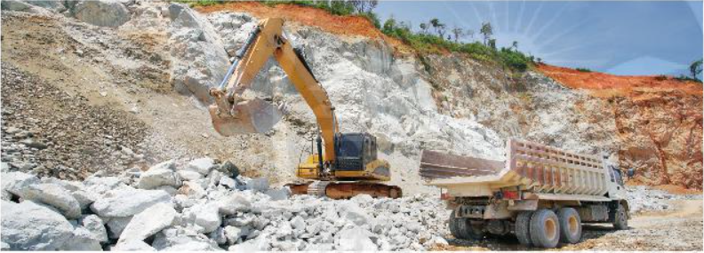  ▲ Hình 16.2. Khai thác đá vôi | 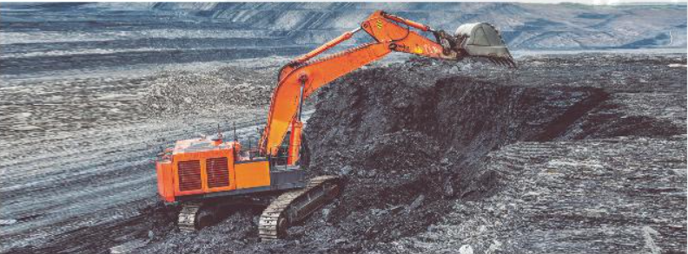  ▲ Hình 16.3. Khai thác than đá
Bước 2: HS các nhóm lần lượt trả lời theo yêu cầu.
Bước 3: Chọn 1 HS ghi nhận các câu trả lời trên bảng.
Bước 4: GV trao đổi và chốt kiến thức.
CÂU HỎI
Câu hỏi 1. Quan sát hình 13.2 và 13.3, em hãy cho biết việc khai thác các nguyên liệu khoáng sản tự phát có đảm bảo an toàn không? Giải thích.
Câu hỏi 2. Sử dụng nguyên liệu như thế nào để đảm bảo an toàn, hiệu quả?
Luyện tập
Câu hỏi 3. Tại sao phải sử dụng nguyên liệu an toàn, hiệu quả và bảo đảm sự phát triển bền vững?
b. Chuyển giao nhiệm vụ học tập 2: Tìm hiểu sử dụng nguyên liệu
Bước 1: GV chia HS thành từng nhóm, sau đó yêu cầu các nhóm thảo luận nội dung 6 trong SGK. GV hướng dẫn HS phân tích sơ đồ chuỗi cung ứng nguyên liệu khép kín (hình 16.4) trong SGK.
Câu hỏi 4. Em hãy nêu một số biện pháp sử dụng nguyên liệu an toàn, hiệu quả và bảo đảm sự phát triển bền vững.
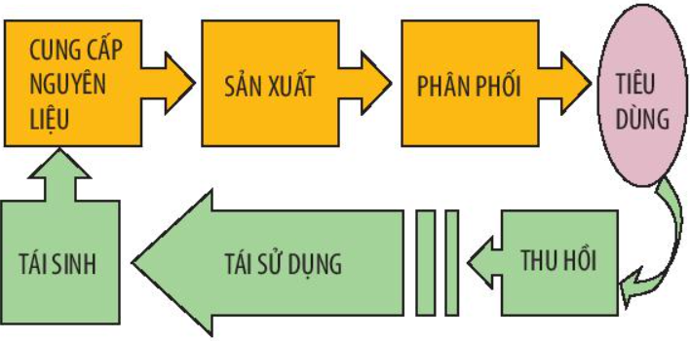
▲ Hình 16.4. Sơ đồ chuỗi cung ứng nguyên liệu khép kín
Bước 2: HS các nhóm lần lượt trả lời theo yêu cầu.
Bước 3: Chọn 1 HS ghi nhận các câu trả lời trên bảng.
Bước 4: GV trao đổi và chốt kiến thức.
GV hướng dẫn HS tìm hiểu một số nguyên liệu thường gặp (gỗ, đá vôi, bông,...) và có thể yêu cầu HS phân tích việc sử dụng các nguyên liệu đó theo mô hình 3R.
Luyện tập
Câu hỏi 5. Em hãy kể tên một số đồ vật trong gia đình và cho biết chúng được tạo ra từ nguyên liệu nào.
Vận dụng
Câu hỏi 6. Em có thể làm được những sản phẩm nào khi sử dụng chất thải sinh hoạt làm nguyên liệu?
- GV hướng dẫn HS phân loại chất thải sinh hoạt theo sơ đồ sau:

Qua sơ đồ trên, các nhóm HS có thể tìm hiểu cách tái chế rác thải thành các sản phẩm hữu ích. Ví dụ: vỏ lon nhôm, chai thuỷ tinh, vỏ chai nhựa có thể dùng làm bình hoa mini; thức ăn thừa, lá cây, xác động vật làm phân vi sinh;...
- Thực hiện nhiệm vụ học tập
- Học sinh thảo luận trên cơ sở thực hiện thao tác ghi nhận ý kiến cá nhân vào bảng chung của nhóm. Đại diện mỗi nhóm sẽ trình bày nội dung đã thảo luận, các nhóm khác nhận xét, bổ sung và giáo viên là người chốt lại nội dung
3. Sản phẩm học tập
Câu hỏi 1. Việc khai thác các nguyên liệu khoáng sản tự phát không đảm bảo an toàn do thiếu hạ tầng kĩ thuật phù hợp để phục vụ khai thác.
Câu hỏi 2. Nguyên liệu phải được sử dụng tối đa theo quy trình khép kín để tận dụng các phụ phẩm và phế thải.
Câu hỏi 3. Nguyên liệu sản xuất không phải là nguồn tài nguyên vô hạn. Do đó, cẩn sử dụng chúng một cách hiệu quả, tiết kiệm, an toàn và hài hoà về lợi ích kinh tế, xã hội, môi trường.
Câu hỏi 4 Sử dụng theo chuỗi cung ứng mô hình 3R: Giảm thiểu (Reduce); Tái sử dụng (Reuse); Tái chế (Recycle).
Câu hỏi 5. -Bàn, ghế được tạo ra từ gỗ; tường rào được tạo ra từ đá; rồ, rá được tạo ra từ mây hoặc tre;...
Nguyên liệu khoáng sản là tài sản của quốc gia. Mọi cá nhân, tổ chức khai thác phải được cấp phép theo Luật khoáng sản.
- Tận thu nguyên liệu sẽ làm cạn kiệt tài nguyên.
- Khai thác nguyên liệu trái phép có thể gây nguy hiểm do mất an toàn lao động, ảnh hưởng đến môi trường.
Nguyên liệu sản xuất không phải là nguồn tài nguyên vô hạn, do đó cần sử dụng chúng một cách hiệu quả, tiết kiệm, an toàn và hài hòa để đảm bảo lợi ích kinh tế, xã hội và môi trường.
- Sử dụng tối đa chất thải công nghiệp, chất thải dân dụng làm nguyên liệu để sản xuất vật liệu xây dựng thay cho nguyên liệu tự nhiên.
- Hạn chế xuất khẩu nguyên liệu thô mà nên đầu tư công nghệ sản xuất những sản phẩm có giá trị.
- Quy hoạch khai thác nguyên liệu quặng, đá vôi theo công nghệ hiện đại, quy trình khép kín,… để tăng hiệu suất khai thác tài nguyên và bảo vệ môi trường.
4. Phương án dự kiến đánh giá
Công cụ là phiếu học tập với các bài tập áp dụng và đánh giá thông qua thang đánh giá
Thang đo 1
Tiêu chí: Tìm hiểu khai thác nguyên liệu khoáng sản | Nhóm 1 | Nhóm 2 | Nhóm 3 | Nhóm 4
Mức 1
Trả lời sơ xài, còn thiếu nội dung và còn sai sót
Mức 2
Trả lời đúng nhưng còn thiếu sót
Mức 3
Trả lời đúng, đủ, chính xác các nội dung

HOẠT ĐỘNG 12: Tìm hiểu số loại lương thực phổ biến(10 phút)

Khởi động
GV đặt vấn đề theo gợi ý trong SGK. Ngoài ra, GV có thể sử dụng thêm video để hoạt động khởi động trở nên hấp dẫn, có khả năng lôi cuốn HS tập trung cao nhất vào bài giảng.

Hình thành kiến thức mới
- Mục tiêu hoạt động
21.PC.TT.1
2. Tổ chức hoạt động
PP: + trực quan, đàm thoại gợi mở
KT: Khăn trải bàn, động não- công não
- Chuẩn bị: GV chia lớp thành 4-6 nhóm
- Chuyển giao nhiệm vụ học tập : Tìm hiểu một số loại lương thực
GV tổ chức cho HS hoạt động cặp đôi, hướng dẫn HS quan sát hình 17.1 và gợi ý, hướng dẫn để HS thảo luận nội dung 1 trong SGK.
HOÀN THÀNH PHIẾU HỌC TẬP – QUAN SÁT HÌNH VẼ VÀ HOÀN THÀNH BẢNG BÊN DƯỚI
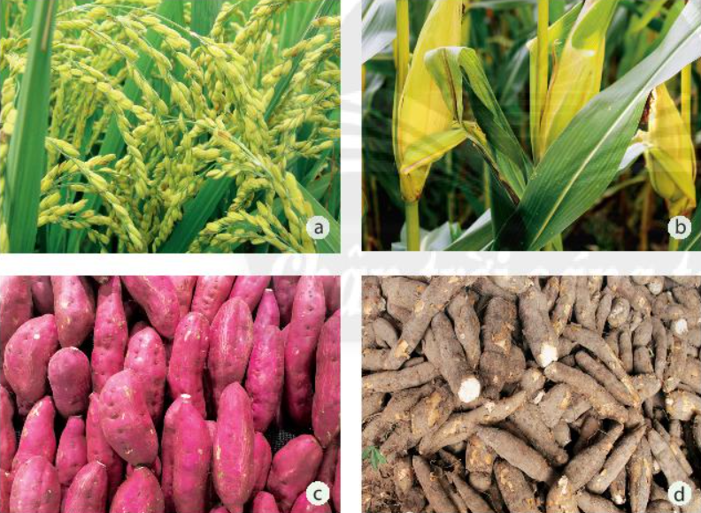
▼ Hàm lượng tinh bột và năng lượng của một số loại lương thực
(có trong 100 g lương thực)

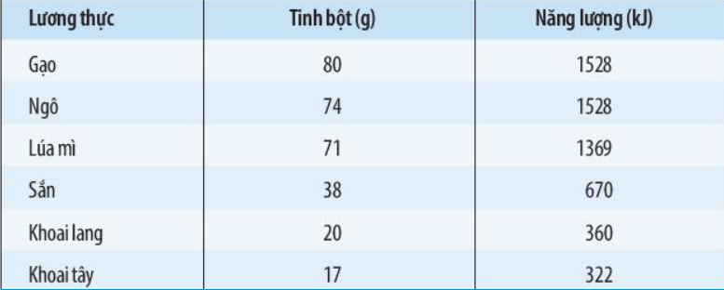
 | PHIẾU HỌC TẬP (BẢNG HỎI)
 | Câu hỏi | Trả lời
 | 1) hãy kể tên một số loại lương thực phổ biến ở Việt Nam?
 | 2) Hãy cho biết loại lương thực nào ở hình 17.1 mà gia đình em sử dụng nhiều nhất? Tại sao?
 | 3) Em hãy giải thích tại sao người châu Âu thường ăn bột mì thay cho gạo như người châu Á.
- Thực hiện nhiệm vụ học tập
Học sinh thảo luận trên cơ sở thực hiện thao tác ghi nhận ý kiến cá nhân vào bảng chung của nhóm. Đại diện mỗi nhóm sẽ trình bày nội dung đã thảo luận, các nhóm khác nhận xét, bổ sung và giáo viên là người chốt lại nội dung
3. Sản phẩm học tập

PHIẾU HỌC TẬP (BẢNG HỎI)
Câu hỏi | Trả lời
1) hãy kể tên một số loại lương thực phổ biến ở Việt Nam? | Một số loại lương thực phổ biến ở Việt Nam: gạo, ngô, khoai lang, sắn.
2) Hãy cho biết loại lương thực nào ở hình 17.1 mà gia đình em sử dụng nhiều nhất? Tại sao? | Lương thực mà gia đình em sử dụng nhiều nhất là gạo vì đây là loại lương thực có hàm lượng tinh bột và cung cấp năng lượng nhiều nhất.
3) Em hãy giải thích tại sao người châu Âu thường ăn bột mì thay cho gạo như người châu Á. | Vì bột mì và gạo có hàm lượng tinh bột và cung cấp năng lượng gần bằng nhau. Ngoài ra, có thể do điều kiện tự nhiên ở các nước châu Âu thuận lợi cho việc trồng lúa mì và do sự đặc trưng về văn hoá ẩm thực.

Lương thực là thức ăn chứa hàm lượng lớn tinh bột, nguồn cung cấp chính về năng lượng và chất bột carbohydrate trong khẩu phần thức ăn.
Ngoài ra, lương thực chứa nhiều dưỡng chất khác như protein (chất đạm), lipid (chất béo), calcium, phosphorus, sắt, các vitamin nhóm B (như B₁, B₂,…) và các khoáng chất.
Ngũ cốc là tên gọi có từ thời Trung Hoa cổ đại nhằm chỉ năm loại thực vật giàu dưỡng chất với hạt có thể ăn được, bao gồm: gạo nếp, gạo tẻ, mì, vừng (mè) và các loại đậu. Ngày nay, thuật ngữ này đôi khi được dùng để gọi chung cho các loại cây lương thực hay sản phẩm chính thu được từ chúng.

4. Phương án dự kiến đánh giá
- Gv quan sát và đánh giá phẩm chất bằng thang đo
Thang đo 1: Đánh hoạt động nhóm
Nội dung quan sát | Hoàn toàn đồng ý | Đồng ý | Phân vân | Không đồng ý
Thảo luận sôi nổi
Các Hs trong nhóm đều tham gia hoạt động
Kết quả bài làm tốt
Trình bày kết quả tốt

HOẠT ĐỘNG 13: Tìm hiểu một số tính chất và ứng dụng của lương thực (10 phút)
- Mục tiêu hoạt động
21.PC.TT.1
2. Tổ chức hoạt động
PP: + Dạy học giải quyết vấn để, trực quan
KT:+ Khăn trải bàn, động não- công não
- Chuẩn bị: GV chia lớp thành 4-6 nhóm
- Chuyển giao nhiệm vụ học tập : Tìm hiểu một số tính chất và ứng dụng của lương thực
GV tổ chức cho HS thảo luận nội dung 2 trong SGK.
HOÀN THÀNH PHIẾU HỌC TẬP – QUAN SÁT THỰC TẾ VÀ HOÀN THÀNH BẢNG BÊN DƯỚI
Lương thực  Đặc điểm | Gạo | Ngô | Khoai lang | Sắn
Trạng thái (hạt, bắp, củ)
Tính chất (dẻo, bùi)
Ứng dụng
- Thực hiện nhiệm vụ học tập
Học sinh thảo luận, ghi nhận ý kiến cá nhân vào bảng chung của nhóm. Đại diện mỗi nhóm sẽ trình bày nội dung đã thảo luận
Các nhóm khác nhận xét, bổ sung
Giáo viên là người chốt lại nội dung
3. Sản phẩm học tập
Lương thực  Đặc điểm | Gạo | Ngô | Khoai lang | Sắn
Trạng thái (hạt, bắp, củ) | Hạt | Bắp, hạt | Củ | Củ
Tính chất  (dẻo, bùi) | Dẻo | Dẻo | Bùi | Bùi
Ứng dụng | Nấu cơm, làm bột chế biến các loại bánh, lên men sản xuất rượu,... | Luộc, làm bột chế biến các loại bánh, lên men sản xuất rượu, làm thức ăn cho gia súc, gia cám,... | Luộc, làm bột chế biến các loại bánh, làm thức ăn cho gia súc, gia cẩm,... | Luộc, làm bột chế biến các loại bánh, làm thức ăn cho gia súc, lên men sản xuất rượu hoặc cổn công nghiệp,...

Dựa vào các tính chất và ứng dụng khác nhau của mỗi loại lương thực mà người ta chế biến thành nhiều sản phẩm ẩm thực có giá trị dinh dưỡng.

4. Phương án dự kiến đánh giá
- Gv quan sát và đánh giá phẩm chất bằng thang đo
Thang đo 1: Đánh hoạt động nhóm
Nội dung quan sát | Hoàn toàn đồng ý | Đồng ý | Phân vân | Không đồng ý
Thảo luận sôi nổi
Các Hs trong nhóm đều tham gia hoạt động
Kết quả bài làm tốt
Trình bày kết quả tốt

HOẠT ĐỘNG 14: Tìm hiểu một số loại thực phẩm (25 phút)
- Mục tiêu hoạt động
20.KH3.2
2. Tổ chức hoạt động
PP: + Dạy học hợp tác, trực quan, đàm thoại gợi mở
KT: Khăn trải bàn, động não- công não
Chuẩn bị:
- Gv giao nhiệm vụ cho các nhóm từ tiết học trước
- GV chia lớp thành 4 nhóm, mỗi nhóm có 1 nhóm trưởng và thư kí
Mỗi nhóm HS có 1 bộ tờ giấy A0 và bài thuyết trình và phiếu học tập
Sử dụng phương pháp dạy học theo nhóm, GV giúp HS tìm hiểu một số loại thực phẩm phổ biến.
- Chuyển giao nhiệm vụ học tập : Tìm hiểu một số loại thực phẩm
GV sử dụng dạy học kĩ thuật các mảnh ghép, hình thức làm việc nhóm
GV chia HS trong lớp thành từng cặp hoặc nhóm nhỏ (3 -5 em); hướng dẫn HS quan sát việc sử dụng thực phẩm hằng ngày trong gia đình và kể tên được một số loại thực phẩm, tìm hiểu các dấu hiệu cho biết thực phẩm bị hư hỏng.
GV hướng dẫn các nhóm HS thảo luận
HOÀN THÀNH PHIẾU HỌC TẬP – QUAN SÁT HÌNH VẼ VÀ HOÀN THÀNH BẢNG BÊN DƯỚI
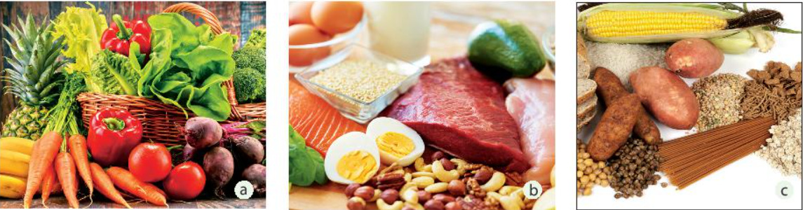
▲ Hình 14.2. Một số loại thực phẩm
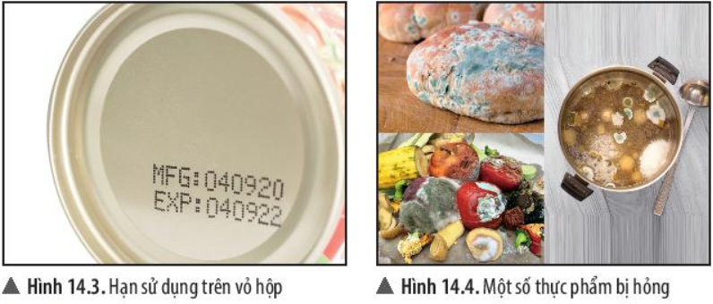
PHIẾU HỌC TẬP (BẢNG HỎI)
Câu hỏi | Trả lời
1) Kể tên một số loại thực phẩm gia đình em thường sử dụng hằng ngày
2) Tại sao trên bao bì và vỏ hộp các loại thực phẩm thường ghi hạn sử dụng?
3) Nêu một số dấu hiệu nhận biết thực phẩm bị hỏng.
4) Tại sao phải giữ vệ sinh an toàn thực phẩm?
- Hãy nêu các nguyên nhân gây ra ngộ độc thực phẩm.
- Nếu không giữ vệ sinh an toàn thực phẩm thì sẽ gây ra hậu quả gì?
- Em hãy cho biết cách bảo quản, chế biến và sử dụng một số loại thực phẩm an toàn, hiệu quả.
- Biện pháp nào để duy trì nguồn thực phẩm đa dạng, chất lượng?
- Biện pháp nào để đảm bảo an ninh lương thực?

GV hướng dẫn HS nội dung hoạt động trong nhóm, thiết kế tiến trình làm việc cho nhóm theo định hướng nhiệm vụ.
Nhóm 1: + Kể tên một số loại thực phẩm gia đình em thường sử dụng hằng ngày
+ Tại sao trên bao bì và vỏ hộp các loại thực phẩm thường ghi hạn sử dụng?
+ Nêu một số dấu hiệu nhận biết thực phẩm bị hỏng.
Nhóm 2:+ Tại sao phải giữ vệ sinh an toàn thực phẩm?
+ Hãy nêu các nguyên nhân gây ra ngộ độc thực phẩm.
Nhóm 3: Em hãy cho biết cách bảo quản, chế biến và sử dụng một số loại thực phẩm an toàn, hiệu quả.
Nhóm 4: + Nếu không giữ vệ sinh an toàn thực phẩm thì sẽ gây ra hậu quả gì?
+ Biện pháp nào để duy trì nguồn thực phẩm đa dạng, chất lượng?
+ Biện pháp nào để đảm bảo an ninh lương thực?
Học sinh thuyết trình, nhóm khác nhận xét, bổ sung

Luyện tập

* Để sử dụng lương thực - thực phẩm an toàn, em thường phải chú ý những điều gì?

- Chọn lương thực - thực phẩm còn hạn sử dụng, có nguồn gốc rõ ràng, tươi mới, được giết mổ đúng tiêu chuẩn;

- Chế biến thực phẩm an toàn, sạch sẽ, kĩ lưỡng;

- Giữ vệ sinh nơi chế biến thực phẩm và đồ dùng nấu nướng;

- Bảo quản thức ăn chín đúng cách và đun kĩ lại trước khi ăn;

- Sử dụng nước sạch trong ăn uống;

- Giữ vệ sinh cá nhân sạch sẽ;

- Giữ vệ sinh môi trường.

Vận dụng

* Kể tên một số loại lương thực - thực phẩm được sử dụng làm nguyên liệu để chế biến nước mắm, dầu ăn.

- Một số loại thực phẩm được sử dụng để chế biến nước mắm: cá biển, muối, ...

- Một số loại lương thực được sử dụng để chế biến dầu ăn: đậu nành, lạc (đậu phông), ...
- Thực hiện nhiệm vụ học tập
Học sinh thảo luận, ghi nhận ý kiến cá nhân vào bảng chung của nhóm. Đại diện mỗi nhóm sẽ trình bày nội dung đã thảo luận
Các nhóm khác nhận xét, bổ sung
Giáo viên là người chốt lại nội dung
3. Sản phẩm học tập
PHIẾU HỌC TẬP (BẢNG HỎI)
Câu hỏi | Trả lời
1) Kể tên một số loại thực phẩm gia đình em thường sử dụng hằng ngày | Một số loại lương thực phổ biến ở Việt Nam: gạo, ngô, khoai lang, sắn.
2) Tại sao trên bao bì và vỏ hộp các loại thực phẩm thường ghi hạn sử dụng? | Lương thực mà gia đình em sử dụng nhiều nhất là gạo vì đây là loại lương thực có hàm lượng tinh bột và cung cấp năng lượng nhiều nhất.
3) Nêu một số dấu hiệu nhận biết thực phẩm bị hỏng. | Vì bột mì và gạo có hàm lượng tinh bột và cung cấp năng lượng gần bằng nhau. Ngoài ra, có thể do điều kiện tự nhiên ở các nước châu Âu thuận lợi cho việc trồng lúa mì và do sự đặc trưng về văn hoá ẩm thực.
4) Tại sao phải giữ vệ sinh an toàn thực phẩm? | Do thực phẩm có ảnh hưởng trực tiếp đến sức khoẻ mỗi người và cộng đồng.
5) Hãy nêu các nguyên nhân gây ra ngộ độc thực phẩm. | Nguyên nhân gây ra ngộ độc thực phẩm rất đa dạng nhưng có thể chia thành 4 nhóm chính sau:  - Do kí sinh trùng; do vi khuẩn và độc tố của vi khuẩn; do virus; do nấm mốc và nấm men.  - Do thức ăn bị biến chất, ôi thiu: một số loại thực phẩm khi để lâu hoặc bị ôi thiu thường sinh ra các độc tố (ví dụ: sử dụng lại dầu, mỡ nhiều lần; ...), gây hại cho sức khoẻ của người sử dụng. Các độc tố này thường không bị phân huỷ hoặc giảm khả năng gây độc dù được đun sôi.  - Do ăn phải thực phẩm có sẵn độc tố: khi ăn phải các thực phẩm có sẵn độc tố như: cá nóc, gan cóc, mật cá trắm, một số loại nấm độc, khoai tây mọc mầm, một số loại quả hoặc đậu, .. .thì khả năng ngộ độc thực phẩm xảy ra rất cao.  - Do nhiễm các chất hoá học: do ô nhiễm kim loại nặng (thực phẩm được nuôi trồng, chế biến tại các khu vực mà nguồn nước, đất bị ô nhiễm bởi các loại kim loại nặng); do dư lượng thuốc bảo vệ thực vật, thuốc thú y; do phụ gia thực phẩm; do hoá chất bảo quản thực phẩm; các chất phóng xạ.
- Nếu không giữ vệ sinh an toàn thực phẩm thì sẽ gây ra hậu quả gì? | Nguy cơ nhiễm bệnh lây lan qua đường tiêu hoá; gia tăng số người ngộ độc thực phẩm; tạo điều kiện cho việc buôn bán thực phẩm bẩn.
- Em hãy cho biết cách bảo quản, chế biến và sử dụng một số loại thực phẩm an toàn, hiệu quả. | - Bảo quản gạo, ngô, khoai, sắn ở nơi khô ráo để tránh bị mốc; khi thực phẩm bị mốc cần phải bỏ đi, không được sử dụng vì mốc sẽ tạo ra độc tố vi nấm, có hại cho sức khoẻ. Lớp ngoài cùng của hạt và mầm hạt gạo đều chứa các chất dinh dưỡng quý như đạm, chất béo, calcium và các vitamin nhóm B. Không nên xay xát gạo trắng quá kĩ dẫn đến làm mất chất dinh dưỡng. Khi nấu cơm cũng có thể làm mất đi vitamin B1, vì vậy không vo gạo kĩ quá, nên dùng nước sôi và đậy vung khi nấu cơm.  - Hàm lượng chất bột trong khoai, sắn chỉ bằng 1/3 hàm lượng chất bột trong ngũ cốc. Do hàm lượng chất đạm trong khoai, sắn cũng ít nên dù ăn khoai, sắn nhiều vẫn cần phải ăn thêm nhiều chất đạm, nhất là đối với trẻ em để phòng suy dinh dưỡng.  - Không ăn khoai tây đã mọc mầm vì chứa chất độc có thể gây chết người.  - Sắn tươi có chứa độc tố, có thể gây chết người nên không được ăn sắn tươi khi chưa luộc chín. Khi ăn sắn tươi cần bóc bỏ hết phần vỏ hồng bên trong, ngâm nước 12-24 giờ trước khi luộc, khi luộc xong cần mở vung cho bay hết hơi để loại chất độc.  - Các loại thực phẩm thịt, cá nên sử dụng khi đang còn tươi, sống và cần chế biến kĩ, đảm bảo an toàn thực phẩm. Nếu trong trường hợp cần tích trữ lâu dài có thể để trong ngăn lạnh của tủ lạnh hoặc tủ đá.Tuy nhiên, thời gian bảo quản không quá 3 ngày.
- Biện pháp nào để duy trì nguồn thực phẩm đa dạng, chất lượng? | Để duy trì nguồn thực phẩm đa dạng và chất lượng, ta cần phát triển nông nghiệp nuôi trổng, chế biến thực phẩm.
- Biện pháp nào để đảm bảo an ninh lương thực? | Để bảo đảm an ninh lương thực cẩn phát triển nông nghiệp bền vững, thích ứng với biến đổi khí hậu và đổi mới công nghệ trong sản xuất nông nghiệp.

2.1.2 Phương án đánh giá
Gv quan sát , Thang đo về hoạt động nhóm.
Nội dung quan sát | Hoàn toàn đồng ý | Đồng ý | Phân vân | Không đồng ý | Hoàn toàn không đồng ý
Thảo luận sôi nổi
Các HS trong nhóm đều tham gia hoạt động
Kết quả sản phẩm tốt

Công cụ đánh giá là hồ sơ học tập – nội dung thuyết trình
TIÊU CHÍ ĐÁNH GIÁ- Giao tiếp và hợp tác | Nhóm 1 | Nhóm 2 | Nhóm 3 | Nhóm 4
MỨC 1
- Trình bày rõ ràng, đầy dủ, chính xác nhiệm vụ và dồng thời biết lắng nghe, chia sẻ với các bạn
MỨC 2
- Trình bày rõ ràng, đầy dủ, chính xác nhiệm vụ nhưng còn lúng túng và dồng thời biết lắng nghe, chia sẻ với các bạn
MỨC 3
- Trình bày chưa được rõ ràng, đầy dủ, chính xác nhiệm vụ nhưng còn lúng túng và dồng thời biết lắng nghe, chia sẻ với các bạn
Tài liệu này được chia sẻ tại: Group Thư Viện STEM-STEAM
https://www.facebook.com/groups/thuvienstem

KẾ HOẠCH BÀI DẠY
TÊN CHỦ ĐỀ: TÁCH CHẤT RA KHỎI HỖN HỢP (KHTN LỚP 6)
Nội dung: Bài 15+ bài 16
Thời lượng: 03 tiết
- MỤC TIÊU DẠY HỌC
Phẩm chất, năng lực | YÊU CẦU CẦN ĐẠT | Ghi dạng  SỐ THỨ TỰ  hoặc  MÃ HÓA YCCĐ
Phẩm chất, năng lực | YÊU CẦU CẦN ĐẠT | (STT) | MÃ HÓA
NĂNG LỰC KHOA HỌC TỰ NHIÊN
Nhận thức khoa học tự nhiên | Trình bày một số cách đơn giản để tách chất ra khỏi hỗn hợp và ứng dụng của các cách tách đó. | (1) | 1.[KHTN.1.2]
Tìm hiểu tự nhiên | Sử dụng được một số dụng cụ, thiết bị cơ bản để tách chất ra khỏi hỗn hợp bằng cách lọc, cô cạn, chiết. | (2) | 2.[KHTN.2.4]
Vận dụng kiến thức, kĩ năng đã học | Chỉ ra được mối liên hệ giữa tính chất vật lí của một số chất thông thường với phương pháp tách chúng ra khỏi hỗn hợp và ứng dụng các chất trong thực tiễn. | (3) | 3.[KHTN.3.1]
NĂNG LỰC CHUNG
Năng lực tự chủ và tự học | Chủ động, tích cực thực hiện nhiệm vụ được giao và hỗ trợ bạn học trong hoạt động nhóm. | (4) | 4.[TC.1.1]
Năng lực giao tiếp và hợp tác | Tăng cường sự tương tác tích cực giữa các thành viên trong hoạt động nhóm. | (5) | 5.[GTHT.1.1]
PHẨM CHẤT CHỦ YẾU
Trung thực | Báo cáo trung thực kết quả của thí nghiệm tách chất ra khỏi hỗn hợp | (6) | 6.[TT.1]
Chăm chỉ | Chủ động lập kế hoạch thực hiện TN tách chất ra khỏi hỗn hợp | (7) | 7.[CC.2]
Trách nhiệm | Có ý thức phối hợp với thành viên trong nhóm để hoàn thành nhiệm vụ | (8) | 8.[TN.4]

II. THIẾT BỊ DẠY HỌC VÀ HỌC LIỆU
Hoạt động | Chuẩn bị của GV | Chuẩn bị của học sinh
Đặt vấn đề | Câu hỏi cho học sinh; Bảng nhóm | Trả lời các câu hỏi theo yêu cầu của GV
Tìm hiểu một số phương pháp vật lý để tách riêng một số chất từ hỗn hợp | Phiếu học tập  Rubric đánh giá | Tìm hiểu cơ sở lý thuyết để tách chất từ hỗn hợp:  - Phương pháp cô cạn  - Phương pháp chưng cất  - Phương pháp lọc  - Phương pháp tách chiết  - Phương pháp từ tính
Tiến hành thí nghiệm để tách chất từ hỗn hợp | Dụng cụ thí nghiệm:  - Cốc thủy tinh loại 100 ml: 16 cái  - Chén sứ: 4 cái  - Đèn cồn: 4 cái  - Phễu chiết: 4 cái  - Giấy lọc: 4 tờ  - Phễu thủy tinh: 4 cái  - Đũa thủy tinh: 4 chiếc  Hóa chất:  - Muối ăn lẫn cát  - Dầu, nước  Rubric, thang đo đánh giá  Giấy A1 cho mỗi nhóm. | Xem lạicách sử dụng các dụng cụ thí nghiệm và tìm hiểu các thao tác tiến hành thí nghiệm.
Vận dụng | Các cầu nhiệm vụ cho HS.  Bảng kiểm đánh giá  Giấy A0 hoặc bảng nhóm. | Tranh ảnh, mô hình ứng dụng phương pháp tách chiết trong thực tiễn.
III. TIẾN TRÌNH DẠY HỌC
A. TIẾN TRÌNH DẠY HỌC
Hoạt  động học  (thời gian) | Mục tiêu  (Có thể ghi ở dạng số thứ tự hoặc dạng mã hóa đối với YCCĐ) | Nội dung  dạy học  trọng tâm | PP/KTDH  chủ đạo | Phương pháp đánh giá | Công cụ  đánh giá
Hoạt động 1. Khởi động (10 phút) | Tạo hứng thú học tập cho học sinh. | Những kiến thức liên quan đến dung dịch, hỗn hợp. | PP: dạy học giải quyết vấn đề  KTDH: động não – công não. | Hỏi đáp | Câu hỏi – đáp án.
Hoạt động 2. Tìm hiểu một số phương pháp tách chất  (35 phút) | (1), (3) | Cơ sở lý thuyết để tách chất từ hỗn hợp:  - Phương pháp cô cạn  - Phương pháp chưng cất  - Phương pháp lọc  - Phương pháp tách chiết  - Phương pháp từ tính | PP: dạy học trực quan, dạy học hợp tác  KTDH: chia nhóm, động não – công não. | Sản phẩm học sinh (phiếu học tập) | Rubric
Hoạt động 3.  Tiến hành thí nghiệm để tách chất từ hỗn hợp (45 phút) | (2), (4), (6) | Tiến hành thí nghiệm tách chất bằng phương pháp cô cạn và phương pháp chiết | PP trực quan: sử dụng thí nghiệm trong dạy học.  KTDH: các mảnh ghép | Quan sát | Rubric, thang đo
Hoạt động 4. Vận dụng  Tìm hiểu mở rộng kiến thức thực tiễn.(45 phút) | (5) | Ứng dụng phương pháp tách chiết trong đời sống và sản xuất | PP:dạy học hợp tác  KTDH: chia nhóm, động não – công não. | Quan sát, sản phẩm học tập | Bảng kiểm

B. CÁC HOẠT ĐỘNG HỌC
Hoạt động 1. Đặt vấn đề (10 phút)
1. Mục tiêu:Tạo hứng thú học tập cho học sinh.
2. Tổ chức hoạt động:
Chuẩn bị
- GV chia lớp thành 4 nhóm: 1 nhóm trưởng, 1 thư kí
- Mỗi nhóm được phát 1 bảng nhóm.
Chuyển giao nhiệm vụ học tập
Bước 1:GV trình chiếu câu hỏi: Hãy ghép thông tin cột A và cột B cho phù hợp.
Cột A | Cột B
A. Muối ăn | 1. Chất tinh khiết.
B. Cát | 2. Hỗn hợp
C. Nước cất | 3. Chất tan được trong nước.
D. Muối và cát | 4. Chất không tan trong nước.
E. Dung dịch nước muối.

Bước 2: Học sinh thảo luận nhóm thực hiện nhiệm vụ học tập, trình bày kết quả lên bảng nhóm.
Bước 3:Học sinh báo cáo kết quả thực hiện nhiệm vụ học tập theo nhóm.
Bước 4: GV chiếu đáp án. Từ kết quả hoạt động nhóm, GV yêu cầu HS nhắc lại các khái niệm liên quan đến kiến thức trên.
GV đặt vấn đề: Làm thế nào để tách riêng các chất từ các hỗn hợp trên?
3. Dự kiến phương án đánh giá kết quả học tập: Đánh giá qua câu trả lời trên bảng nhóm.
Đáp án phần nối câu: A – 3; B – 4; C – 1; D – 2; E – 2
Hoạt động 2. Tìm hiểu một số phương pháp tách chất và một số thí nghiệm (35 phút)
1. Mục tiêu:(1), (3)
2. Tổ chức hoạt động
Chuẩn bị
- GV chia lớp thành 4 nhóm: 1 nhóm trưởng, 1 thư kí
- Mỗi nhóm được phát 1 phiếu học tập.
Chuyển giao nhiệm vụ học tập
Yêu cầu HS thảo luận nhóm hoàn thành nội dung phiếu học tập:
PHIẾU HỌC TẬP 1:
Câu 1: Quan sát và ghi phương pháp tách chất tương ứng với mỗi hình ảnh bên dưới.

HÌNH ẢNH MINH HOẠCÁC PHƯƠNG PHÁP TÁCH CHẤT
 | 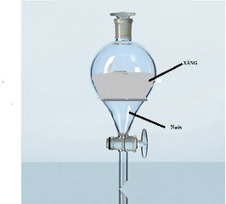 | 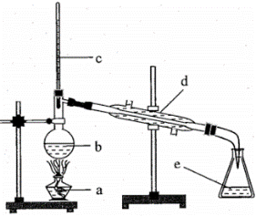 | 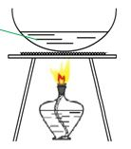 | 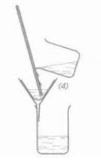 | 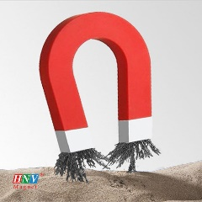

TÊN PHƯƠNG PHÁP

Câu 2:Mỗi phương pháp tách chất được sử dụng cho trường hợp nào?

Phương pháp tách chất | Ứng dụng

Câu 3: Nêu phương pháp tách chất phù hợp cho các hỗn hợp sau:
Hỗn hợp | Phương pháp tách chất
Muối và cát
Dầu ăn và nước
Bột sắt và bột nhôm
Rượu và nước
Dung dịch nước muối

Bước 2: Học sinh thực hiện nhiệm vụ học tập, tiến hành thảo luận hoàn thành phiếu học tập.
Bước 3:Học sinh báo cáo kết quả thực hiện nhiệm vụ học tập theo nhóm.
Bước 4: GV trao đổi và chốt kiến thức.
3. Dự kiến sản phẩm học tập:
Câu 1:

HÌNH ẢNH MINH HOẠCÁC PHƯƠNG PHÁP TÁCH CHẤT
TÊN PHƯƠNG PHÁP | Chiết | Chưng cất | Cô cạn | Lọc | Từ tính

Câu 2:
Phương pháp tách chất | Ứng dụng
Chiết | Tách chất lỏng này ra khỏi chất lỏng khác mà hai chất lỏng không bị hòa tan vào nhau
Chưng cất | Tách 2 chất lỏng có nhiệt độ sôi khác nhau
Cô cạn | Tách chất lỏng (bay hơi) ra khỏi hỗn hợp với chất rắn (khó bay hơi)
Lọc | Tách các chất tan trong nước với chất không tan trong nước
Từ tính | Tách các chất có tính nhiễm từ

Câu 3:
Hỗn hợp | Phương pháp tách chất
Muối và cát | Lọc
Dầu ăn và nước | Chiết
Bột sắt và bột nhôm | Từ tính (nam châm)
Rượu và nước | Chưng cất
Dung dịch nước muối | Cô cạn

4. Dự kiến phương án đánh giá:GV thống nhất với lớp rubric đánh giá hoạt động 2.
Tiêu chí đánh giá | Mức độ đánh giá và điểm |  |  | Điểm
Tiêu chí đánh giá | Mức 1 (5đ) | Mức 2 (7đ) | Mức 3 (9đ) | Điểm
Ghi được tên phương pháp táchchất theo hình | Ghi được 1 – 2 hình | Ghi được 3 - 4 hình | Ghi được 5 hình
Nêu được đặc điểm của các phương pháp tách chất | Nêu được 1 – 2 đặc điểm | Nêu được 3 - 4đặc điểm | Nêu được 5đặc điểm
Lựa chọn phương pháp tách phù hợp cho mỗi hỗn hợp | Đúng 1 – 2 hỗn hợp | Đúng3 - 4 hỗn hợp | Đúng5hỗn hợp
Tổng điểm

Hoạt động 3.Tiến hành thí nghiệm để tách chất từ hỗn hợp (45 phút)
1. Mục tiêu:(2), (4), (6), (7)
2. Tổ chức hoạt động
Chuẩn bị
Giáo viên chia lớp làm 4 nhóm (dự kiến: 2 nhóm/ vấn đề: cô cạn, chiết), mỗi nhóm 1 nhóm trưởng, 1 thư kí.
Giấy A1 cho mỗi nhóm.
Các dụng cụ, thiết bị: phễu chiết, phễu lọc, giấy lọc, đèn cồn, ống nghiệm, kẹp gỗ, giá thí nghiệm, cốc thủy tinh, đũa thủy tinh.
Hóa chất: muối và cát, hỗn hợp dầu ăn và nước.
Chuyển giao nhiệm vụ học tập
Bước 1:Tìm hiểu các dụng cụ tách chất cơ bản
- Nhóm 1, 3: Tìm hiểu các dụng cụ, thiết bị cần thiếtđể tách chất ra khỏi hỗn hợp bằng 2 phương pháp: cô cạn
- Nhóm 2, 4: Tìm hiểu các dụng cụ, thiết bị cần thiết để tách chất ra khỏi hỗn hợp bằng 2 phương pháp: chiết.
Học sinh quan sát, tìm hiểu các dụng cụ (phễu chiết, cốc, đèn cồn, giấy lọc, đũa thủy tỉnh, muỗng) và cách sử dụng.
Bước 2: Phân công nhiệm vụ
Giáo viên giao nhiệm vụ cho các nhóm:
- Nhóm 1, 3: Tách muối ăn ra khỏi hỗn hợp nước muối.
- Nhóm 2, 4: Tách dầu ra khỏi hỗn hợp dầu và nước
Giáo viên hướng dẫn học sinh nội dung hoạt động trong nhóm, thiết kế tiến trình làm việc trong nhóm và các yêu cầu trình bày kết quả.
Bảng 1: Phân công nhiệm vụ và yêu cầu hình thức báo cáo kết quả:
Nhiệm vụ | Nội dung cần thực hiện | Dự kiến
Nhóm 1, 3 | Tách muối ăn ra khỏi hỗn hợp nước muối. | Sản phẩm trình bày bằng giấy A1 kèm kết quả thí nghiệm
Nhóm 2, 4 | Tách dầu ra khỏi hỗn hợp dầu và nước. | Sản phẩm trình bày bằng giấy A1 kèm kết quả thí nghiệm

Bước 3: Thực hiện nhiệm vụ
Bảng 2: Tiến trình thực hiện nhiệm vụ
Nội dung | Hoạt động của giáo viên | Hoạt động của học sinh
Thu thập thông tin  Đề xuất phương án  Tiến hành thí nghiệm | Theo dõi giúp đỡ, hướng dẫn các nhóm (cách sử dụng các dụng cụ thí nghiệm nếu có) | Thảo luận nhóm phân tích các chất trong hỗn hợp  Phân tích cách tách chất  Đề xuất cách tách chất  Đề xuất dụng cụ thí nghiệm  Thiết kế thí nghiệm  Tiến hành thực hiện
Thảo luận nhóm  Xử lí thông tin  Hoàn thành báo cáo | Theo dõi giúp đỡ, hướng dẫn các nhóm (xử lí thông tin, cách trình bày sản phẩm) | Thảo luận phân tích kết quả thí nghiệm và trao đổi về cách trình bày báo cáo  Nêu tên phương pháp tách  Xây dựng báo cáo

Bước 4: Trình bày báo cáo
Các nhóm trình bày báo cáo, trong báo cáo kèm kết quả thí nghiệm và hình ảnh mô phỏng quá trình thực hiện.
3. Dự kiến phương án đánh giá:GV thống nhất với lớp rubric đánh giá hoạt động 3
Tiêu chí đánh giá | Mức độ đánh giá và điểm |  |  | Điểm
Tiêu chí đánh giá | Mức 1 (5đ) | Mức 2 (7đ) | Mức 3 (9đ) | Điểm
Đề xuất cách tách chất và thiết kế thí nghiệm | Đề xuất đúng khi có sự gợi ý của giáo viên. | Đề xuất đúng nhưng tiến trình chưa hoàn toàn chính xác | Đề xuất đúng
Thao tác thực hiện | Lúng túng, rơi vỡ dụng cụ, hao phí hóa chất. | Còn một số lỗi thao tác | Nhanh, gọn, chính xác
Hình thức sản phẩm báo cáo | Không có hình ảnh, trang trí sơ sài | Có hình ảnh nhưng chưa nêu rõ chú thích, có trang trí | Có hình ảnh minh họa rõ ràng, trang trí đẹp mắt
Tổng điểm

Giáo viên và học sinh đánh giá mức độ đạt mục tiêuTC.1.1 bằng thang đo:
Tiêu chí | Mức 1 | Mức 2 | Mức 3 | Mức 4
Tổ chức hoạt động nhóm khi tiến hành làm thí nghiệm | Tất cả các thành viên đều thực hiện nhiệm vụ khi làm TN | Hầu hết các thành viên đều thực hiện nhiệm vụ khi làm TN, chỉ có 1,2 HS không làm | Hầu hết các thành viên đều thực hiện nhiệm vụ khi làm TN, chỉ có 3,4 HS không làm | Hầu các thành viên đều không thực hiện nhiệm vụ khi làm TN, chỉ có 1,2 HS chủ chốt làm
Nhóm 1
Nhóm 2
Nhóm 3
Nhóm 4

Hoạt động 4.Vận dụng (45 phút)
1. Mục tiêu:(5), (8)
2. Tổ chức hoạt động
Chuẩn bị
Tìm hiểu mở rộng kiến thức thực tiễn.
Chuyển giao nhiệm vụ học tập
Bước 1: GV giao nhiệm vụ: Sưu tầm tranh ảnh về ứng dụng các phương pháp tách chiết trong thực tế đời sống và sản xuất.
Bước 2: Các nhóm thảo luận, sưu tầm, thiết kế báo cáo.
Bước 3:Các nhóm giới thiệu sản phẩm của nhóm mình.
Bước 4:Các nhóm khác tham gia nhận xét, đánh giá.
3. Dự kiến phương án đánh giá:Giáo viên và học sinh đánh giá hoạt động thông qua bảng kiểm.
Các tiêu chí | Có | Không
Nêu được 2 ứng dụng tách chất trong đời sống
Hình ảnh minh họa đẹp, rõ
Nêu được nguyên tắc sử dụng phương pháp tách chất
Nêu được quy trình thực hiện tách chất
Nêu được vai trò của ứng dụng phương pháp tách chiết
Thuyết trình rõ ràng, hấp dẫn
Thảo luận nhóm sôi nổi
Các HS trong nhóm đều tham gia hoạt động

Tài liệu này được chia sẻ tại: Group Thư Viện STEM-STEAM
https://www.facebook.com/groups/thuvienstem

